Modulo 1: Proceso pruebas

Consta de 4 partes

* Planeación de las pruebas
* Diseño de las pruebas
* Ejecución de las pruebas
* Revisión del producto

Ciclo de vida de pruebas

Consta de 7 etapas

* Objetivos
* Analisis
* Diseño, usando DDD
* Desarrollo
* Pruebas continuas (Aceptacion, Servicio, componente y integracion
* Implementacion (Prueba de sistema implementado)
* Mantenimiento (Mantenientos correctivos)

Tipos de pruebas de software

Basado en la pirámide de Korn para pruebas continuas, desde la base en términos de esfuerzo hasta la cúspide de la pirámide.

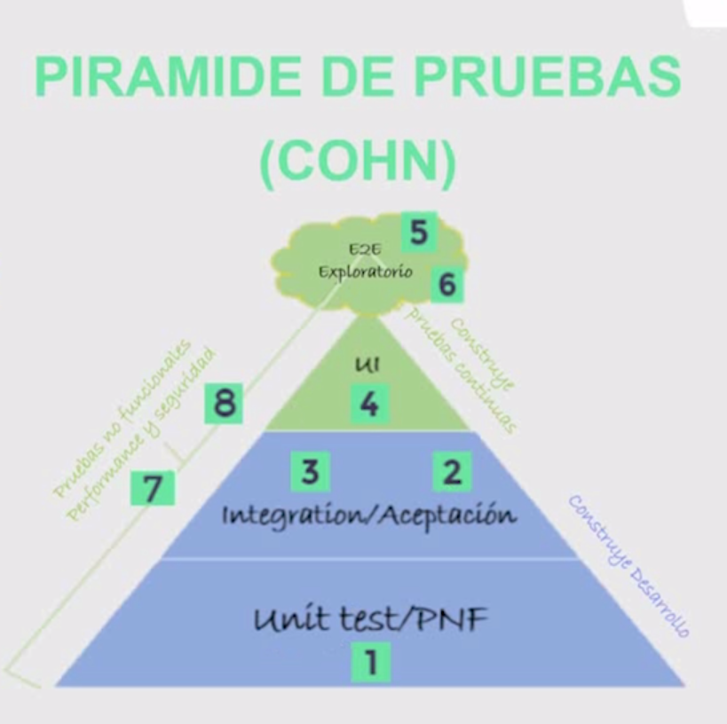

Pruebas de performance: nos permite conocer el numero de peticiones que mi aplicativo puede soportar

Pruebas de seguridad: nos permite identificar vulnerabilidades de nuestra aplicación, evitando ataques que ocasionen la pérdida o robo de la información

Modulo 2:

**Azure Devops**

Herramienta que nos ayuda a tener un mejor planteamiento más inteligente, mejor colaboración y envió más rápido con un conjunto moderno de servicios de desarrollo.

**DevOps Pruebas continuas**

Lineamientos por parte del equipo DevOps para el estándar de control de versiones, **Nombramiento de respositorios** 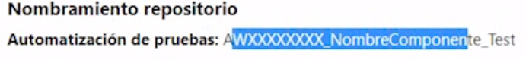

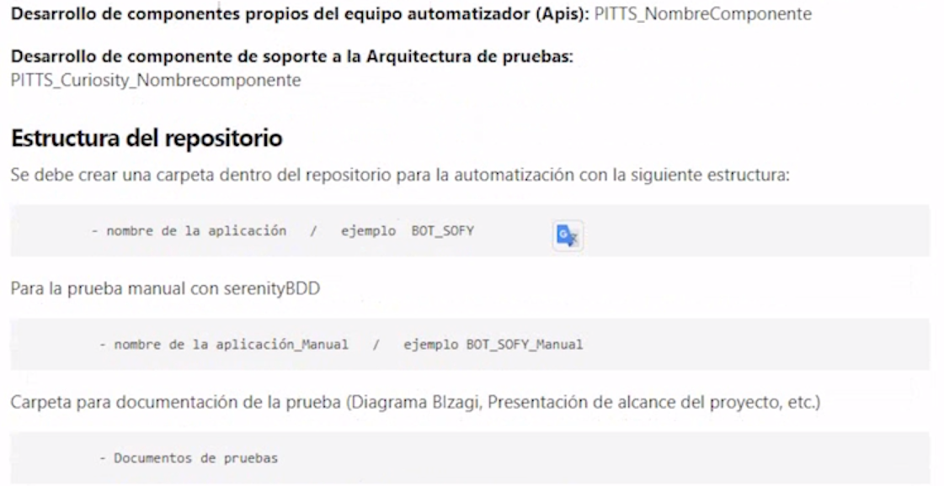

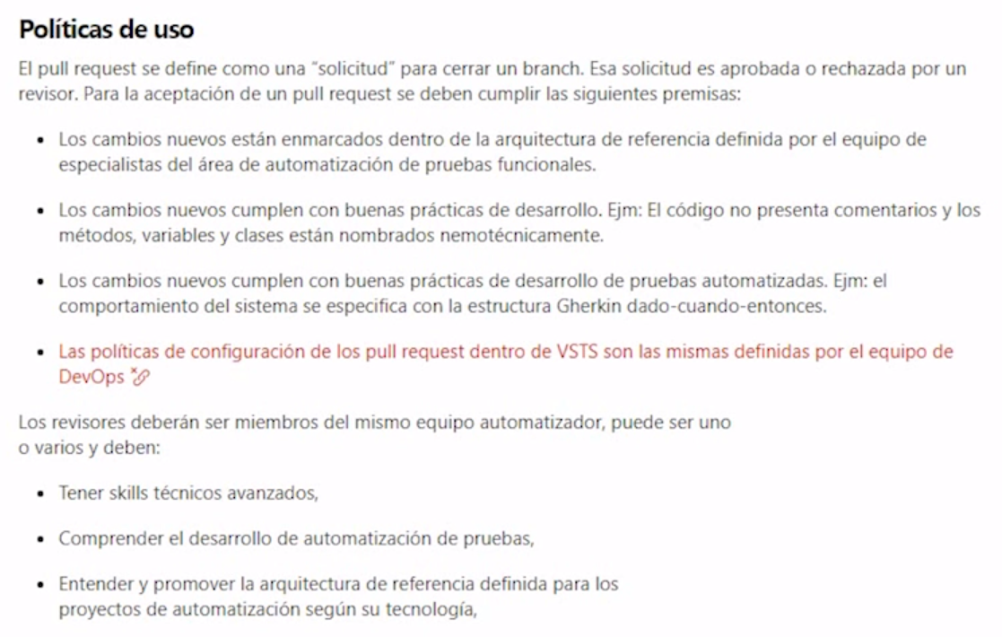

**Stack Tecnológico**

**Pruebas Unitarias**

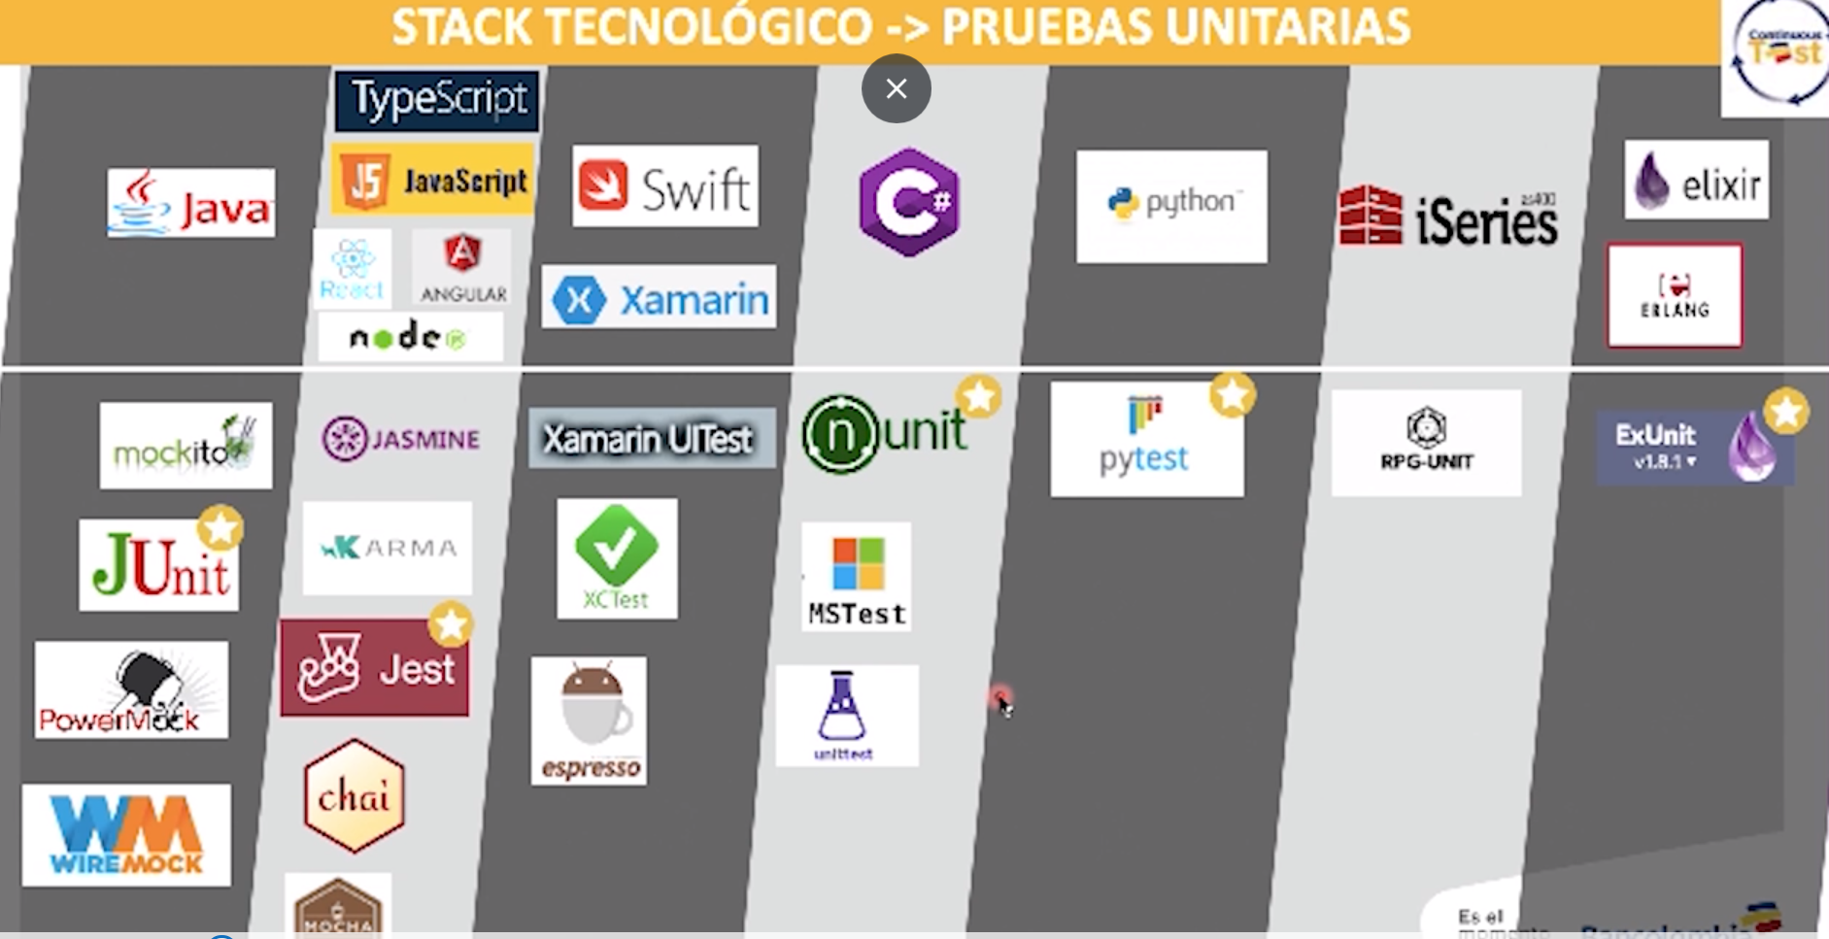

**Prubas de integración**

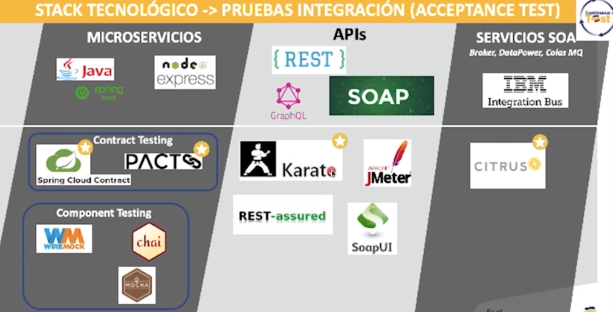

**Pruebas de aceptación (Front-End)**

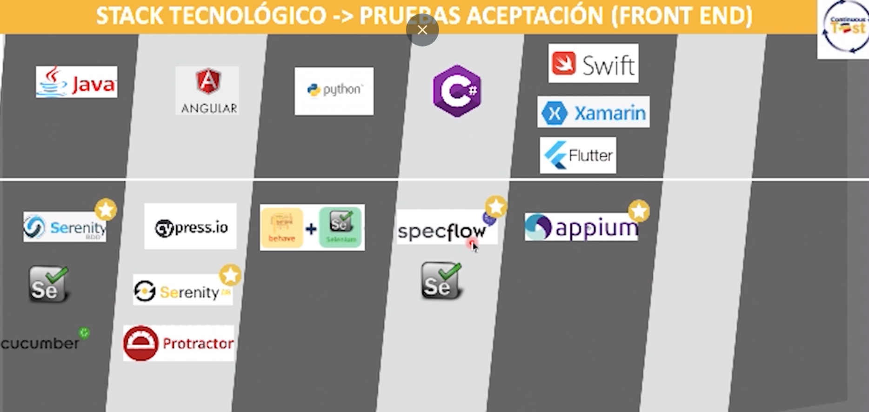

**Pruebas funcionales (E2E)**

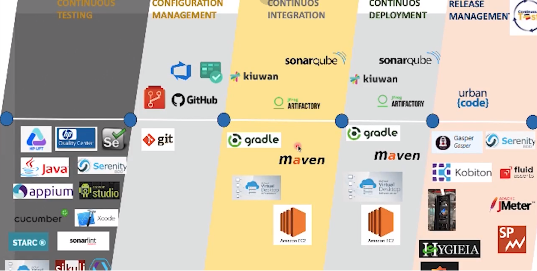

**Patron Screen Play**

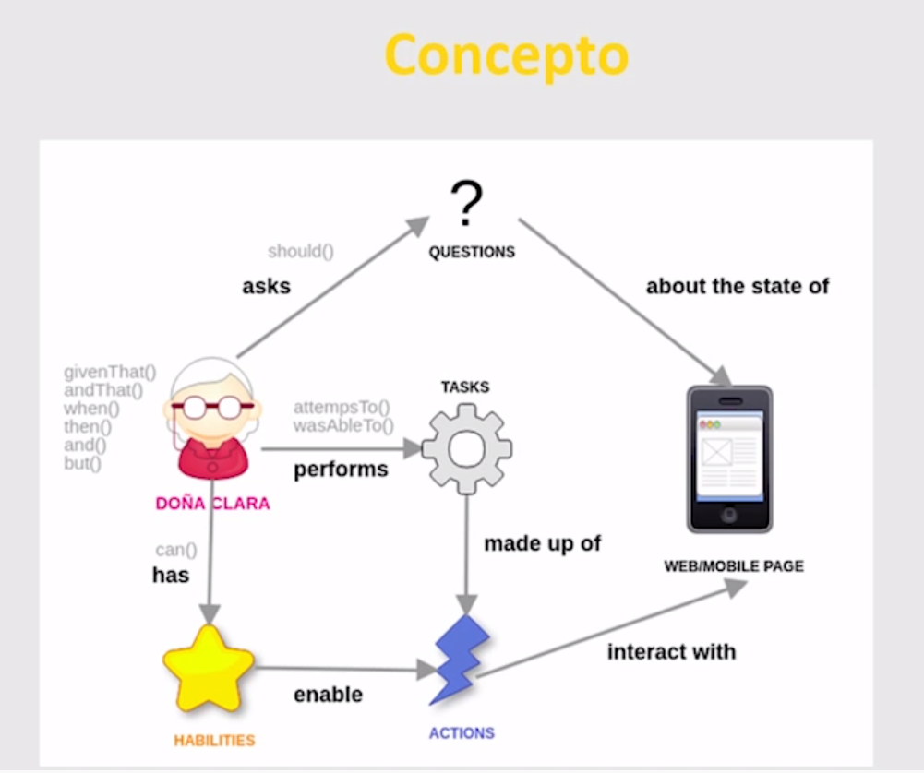

Arquetipo

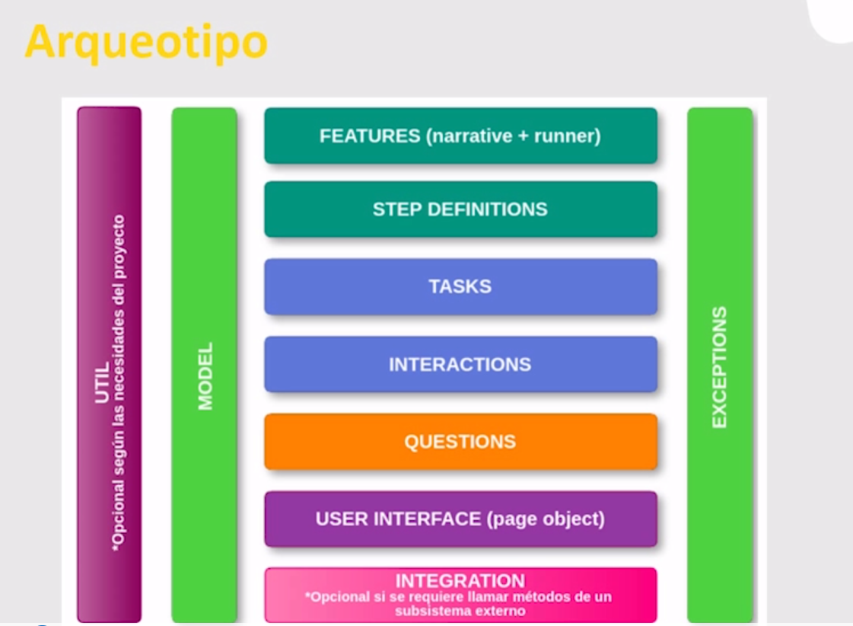

Lenguaje Gherkin, el cual nos permite construir unos features que son de la herramienta cucumber en una narrativa de manera muy natural que son entendibles para cualquier persona que trabaje dentro del equipo de trabajo, van a tener unos stepDefinitions que es una capa que nos permite traducir entre ese lenguaje natural a uno más técnico(métodos dentro de una clase), desde allí llamaremos unas tasks que están llenas de interacciones que iran a nuestra aplicación (Web, móvil, escritorio, etc.) haciendo usos de los objetos mediante la capa de userInterfaces, que es allí donde haremos el mapeo de tales objetos, finalmente cuando nuestra prueba haya culminado haremos uso de las question para poder verificar que la prueba fue correcta o no, adicionalmente la capa integración es para que nuestro arqueotipo pueda interactuar con un sistema externo como por ejemplo una base datos, API, servicio, etc.

Además hacemos uso de Serenity que nos ayuda hacer esa integración entre los drivers de conexión a la diferentes tecnologías y la automatización, nos permite hacer uso de reportes de nuestra ejecución de pruebas también.

**Paralelización de Pruebas**

**WEB**

Se puede implementar de 2 formas:

Con agentes: consiste en tener stages en paralelo pero con agentes diferentes

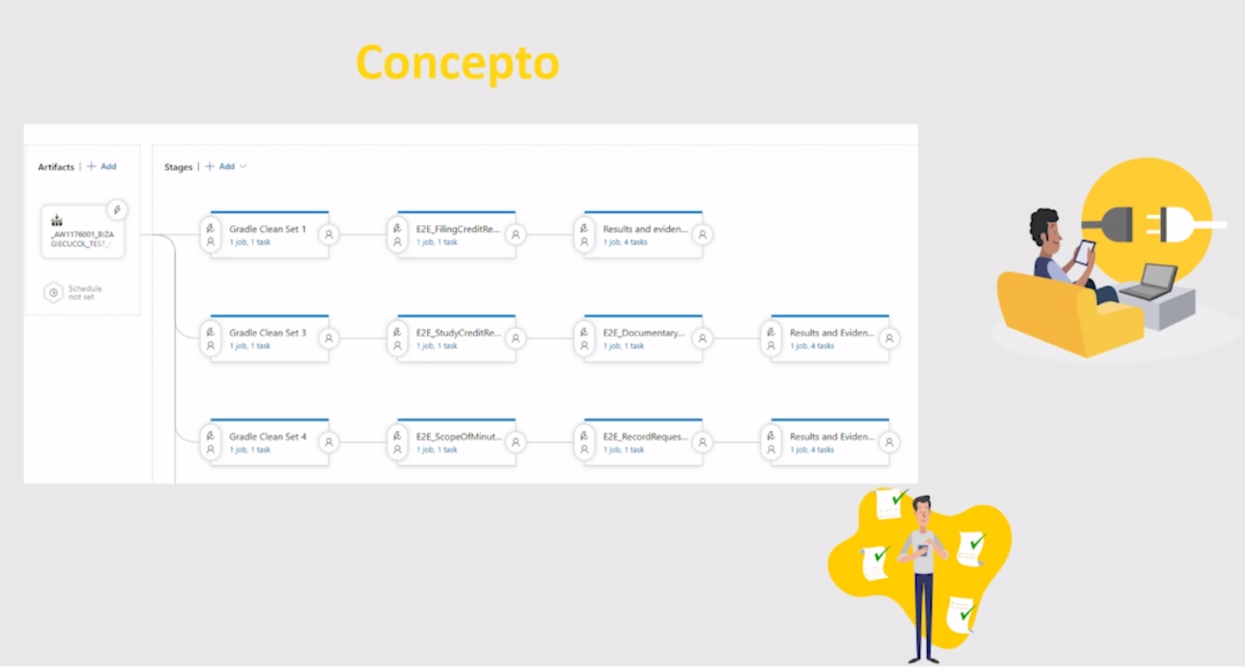

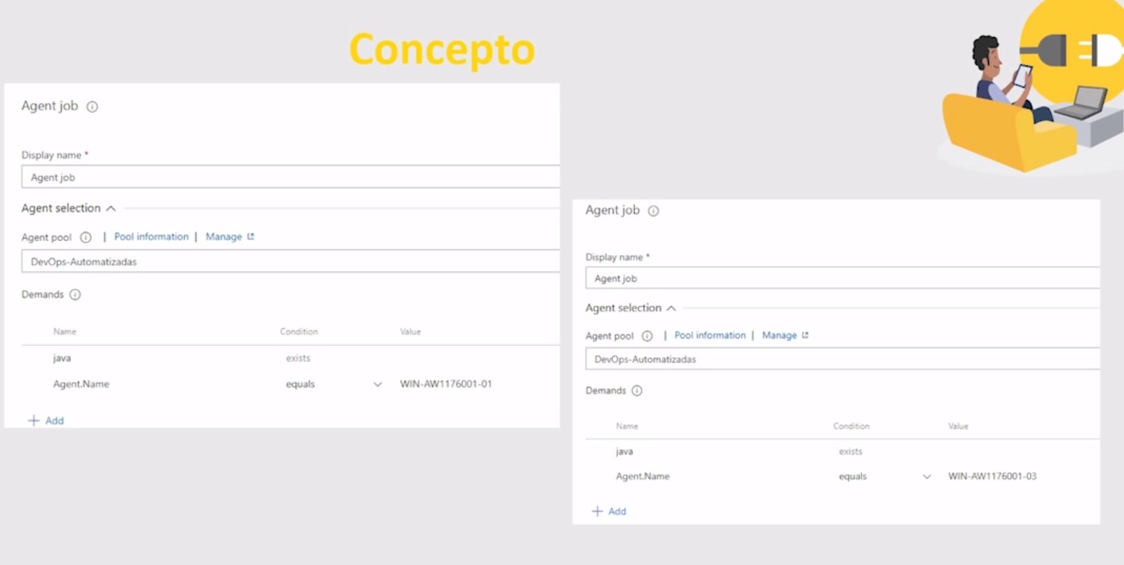

Usando los hilos de nuestro equipo: para esto es indispensable configurar dentro de nuestro artefacto (buil.gradle)

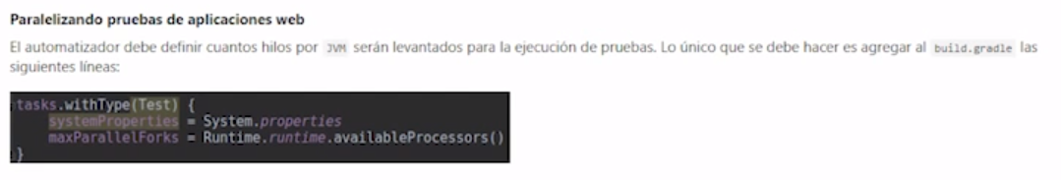

MOVILES Y ESCRITORIO

Usamos un plugin, desarrollado al interior de Bancolombia

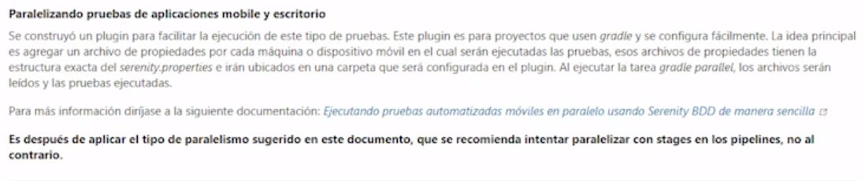

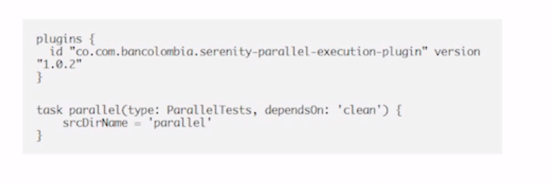

**Pruebas funcionales en nube**

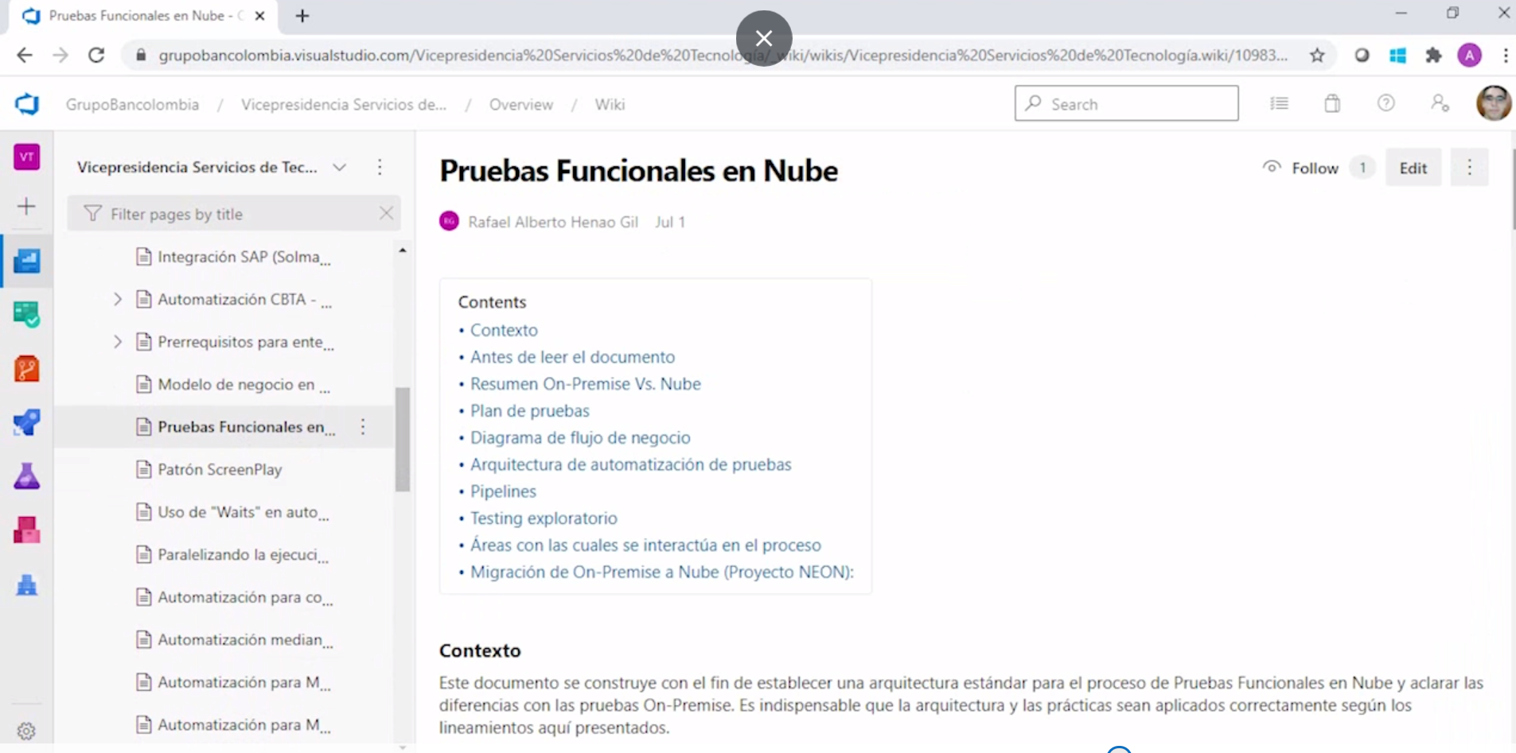

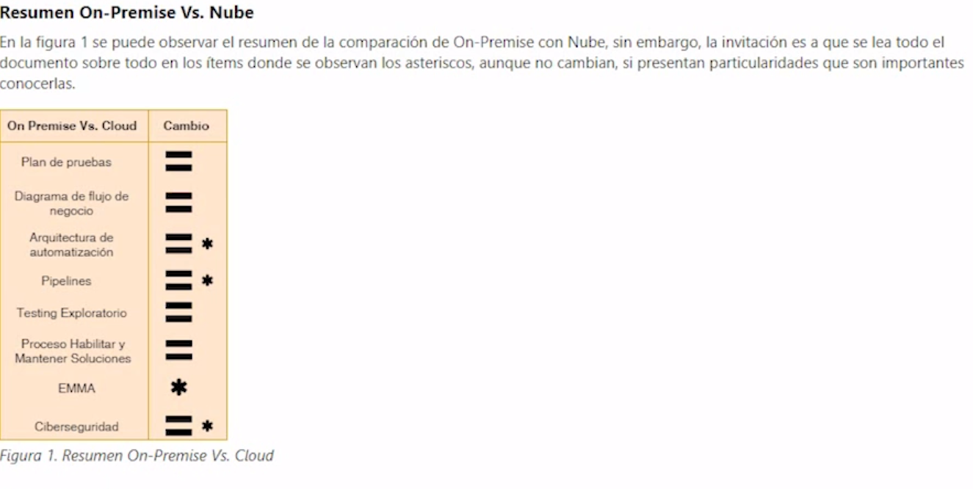

**Pruebas Servicios**

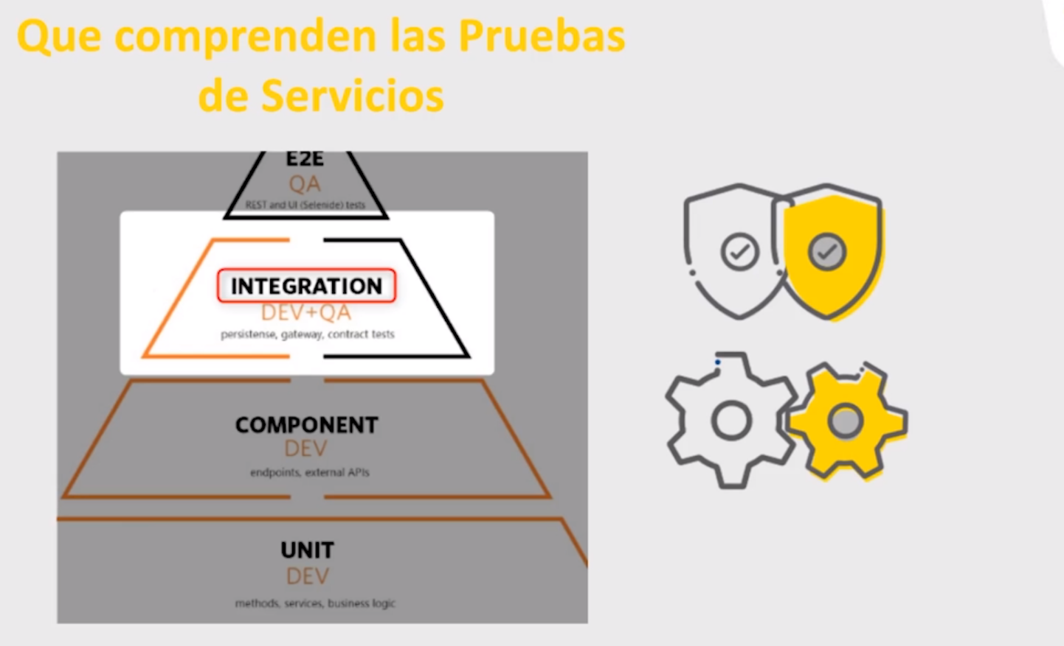

**Pruebas de contrato: las cuales quieren garantizar que cada que cambie un contrato entre el consumidor y el proveedor, nosotros debemos garantizar que dicho cambio no vaya afectar a ninguno de los consumidores y tampoco vaya afectar al proveedor en la exposición de su funcionalidad**

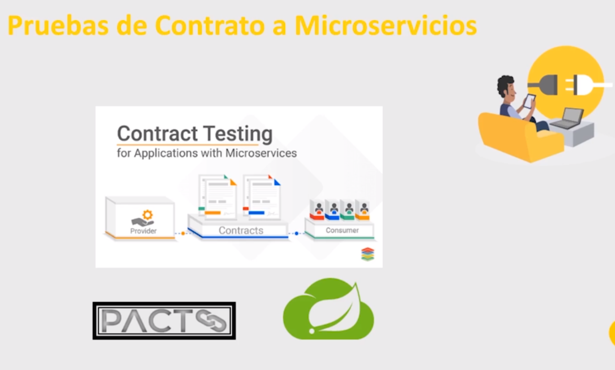

**Pruebas de integración Servicios y microservicios**

**Tiene como propósito que al exponer un servicio o microservicio este cumpla con los requisitos funcionales y las funcionalidades al ser consumido.**

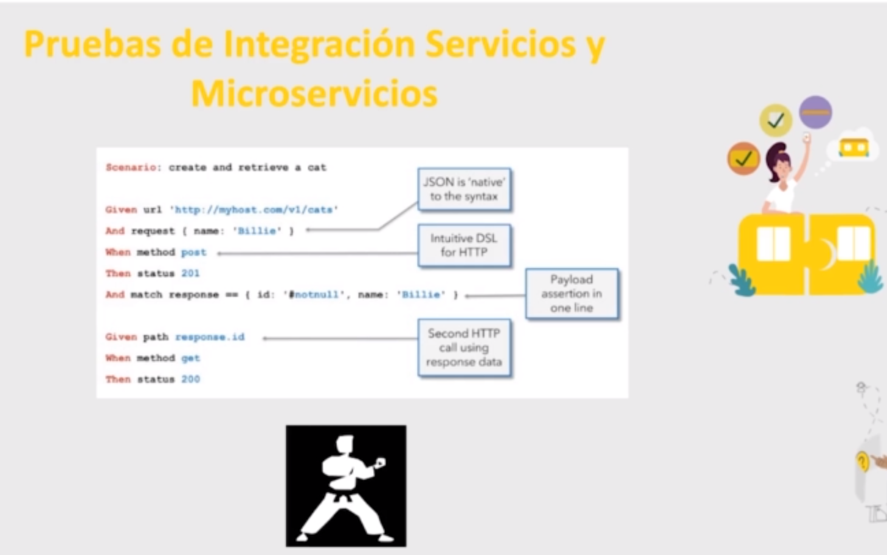

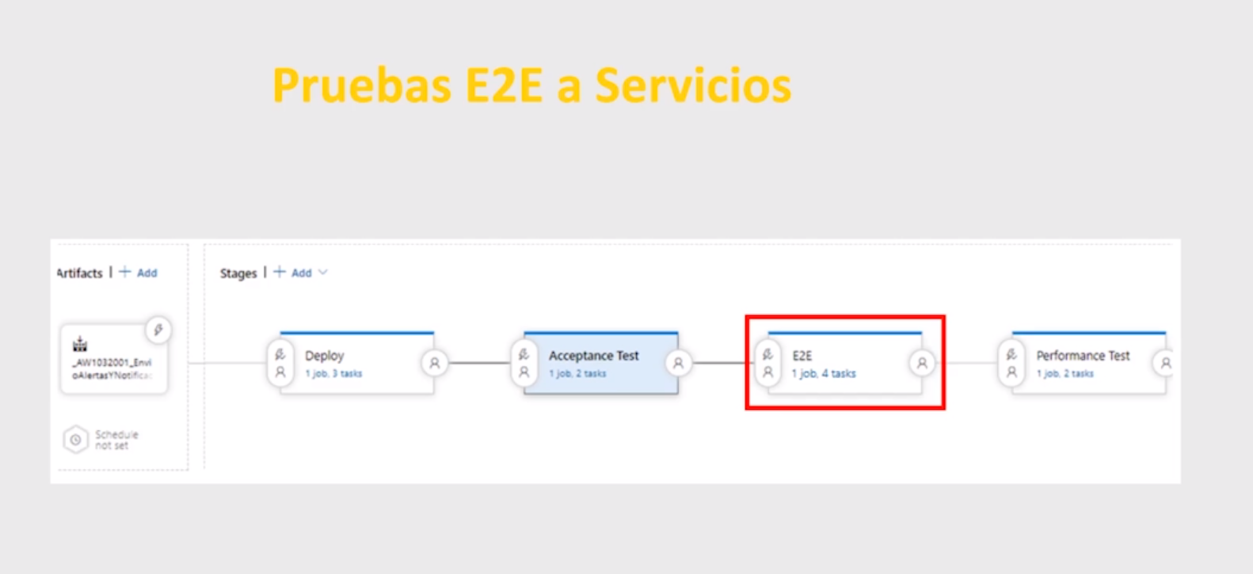

**Pruebas moviles**

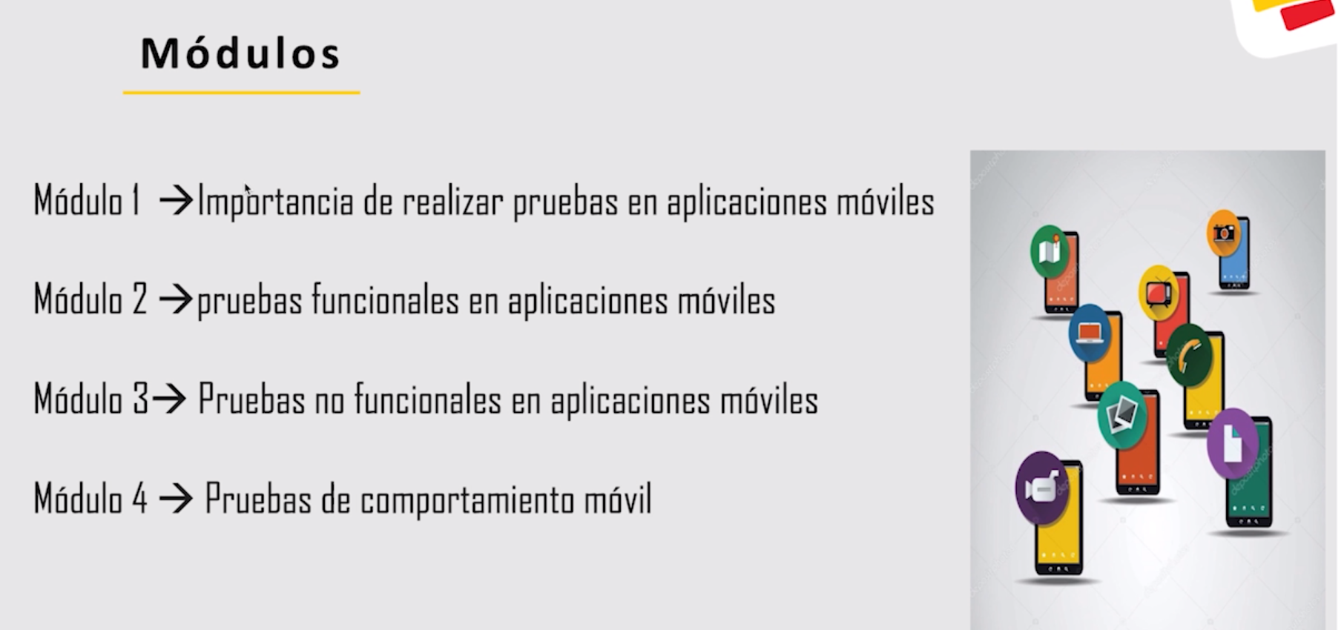

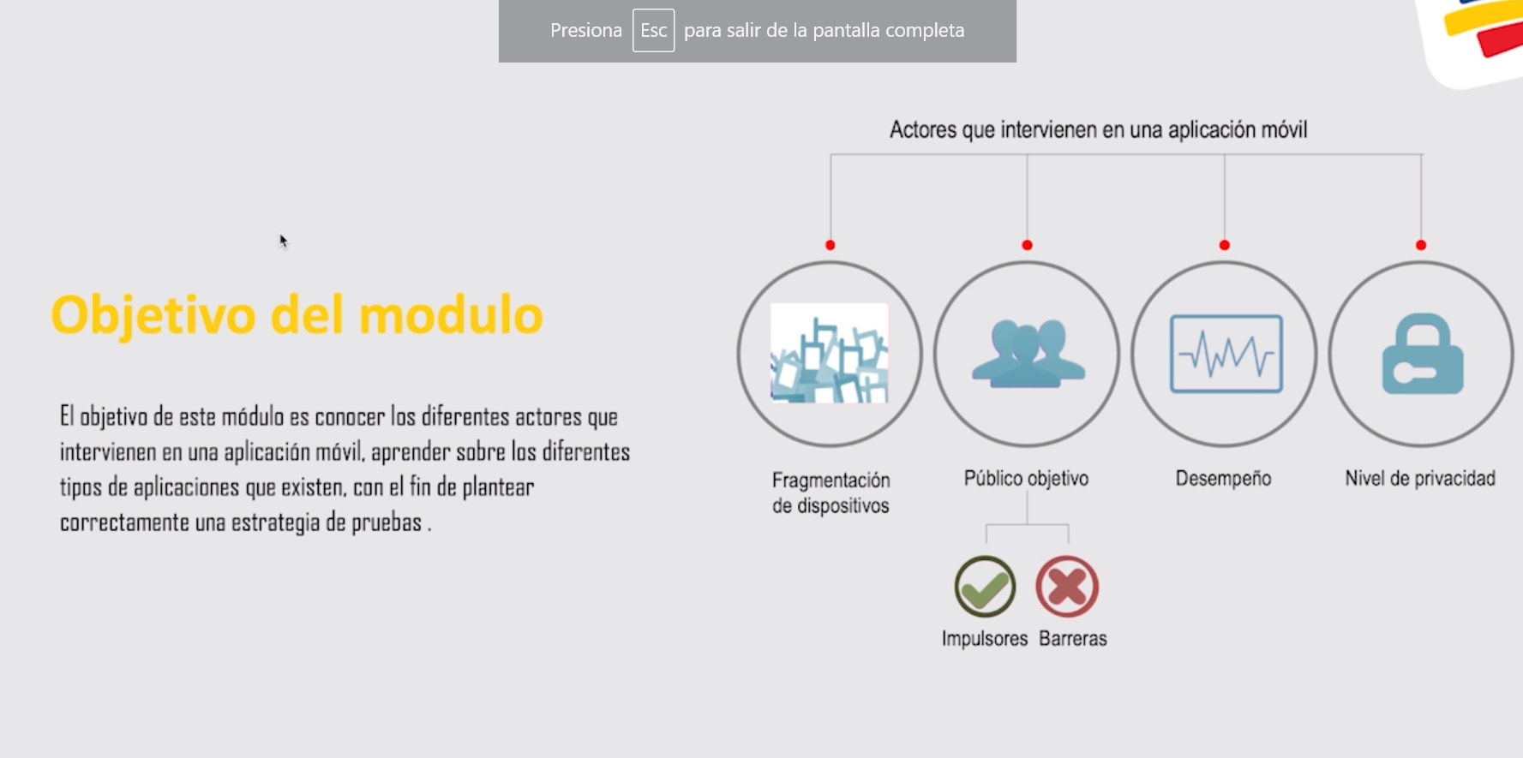

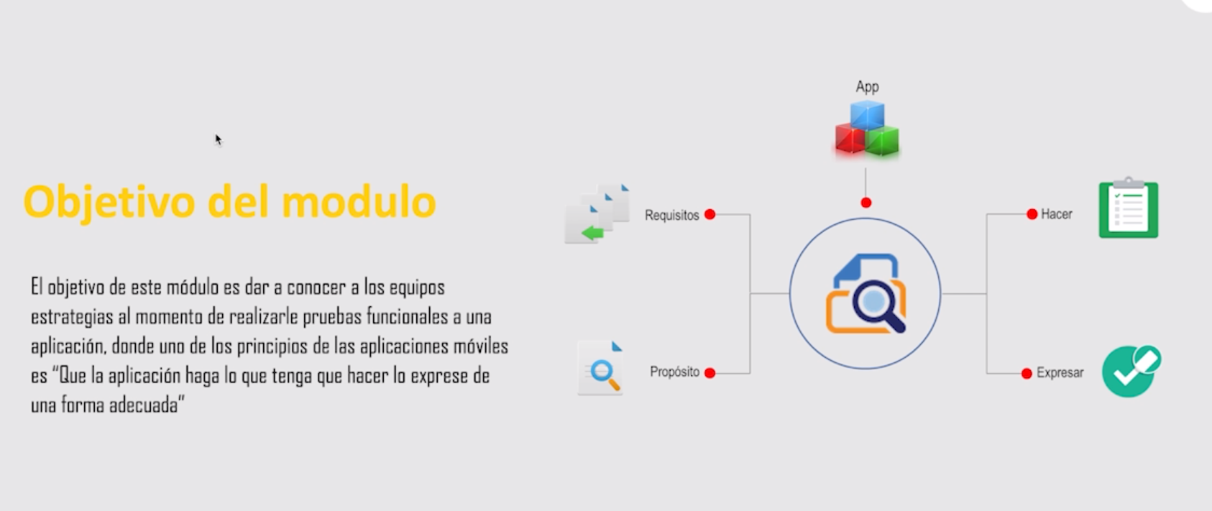

**Pruebas de seguridad**

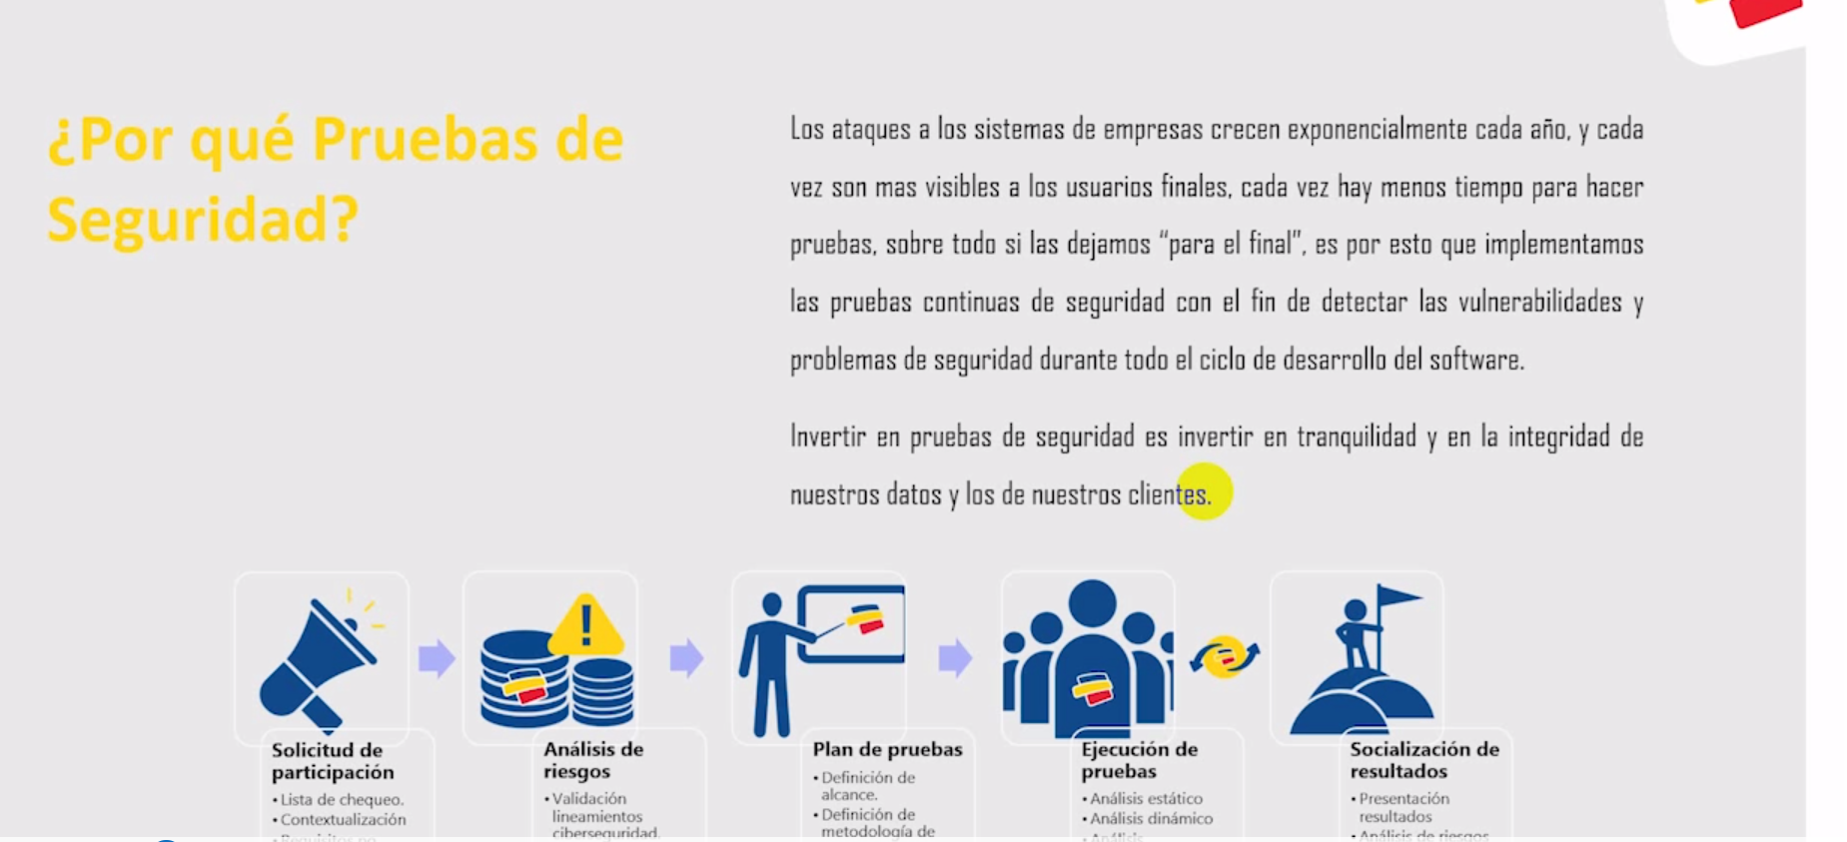

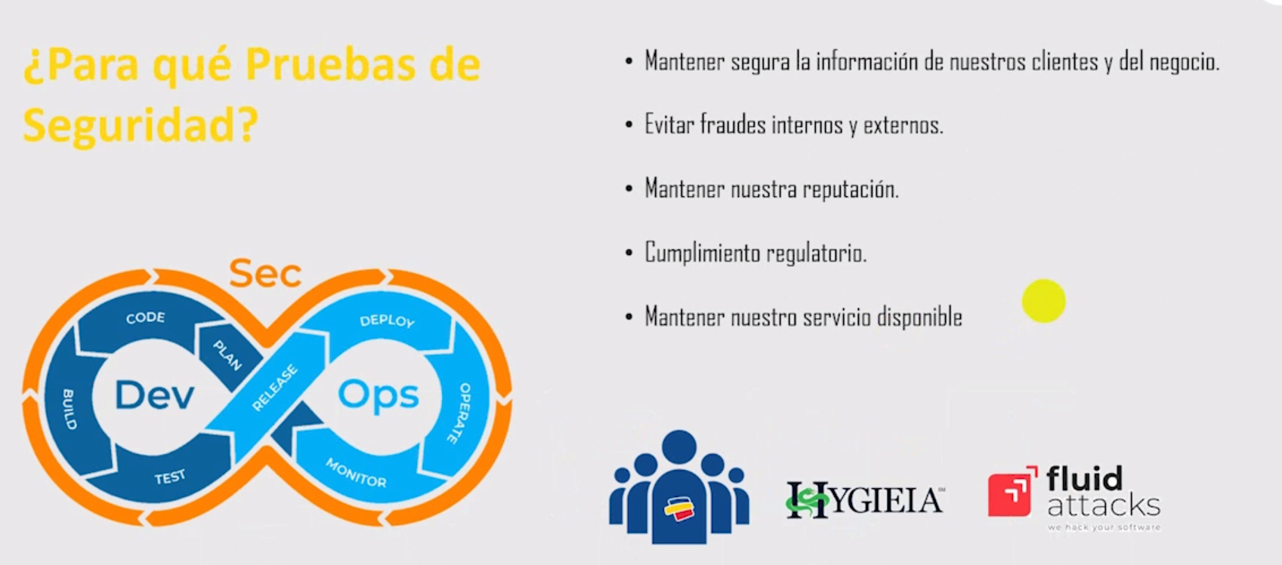

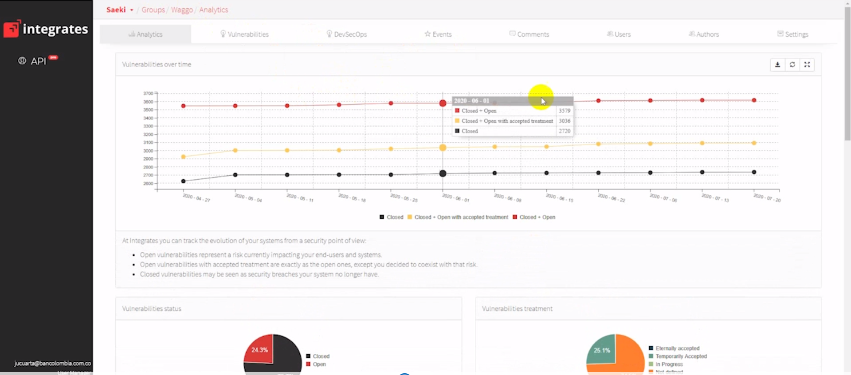

**Configuracion pipelines CI y RM Security E2E**

**CI**

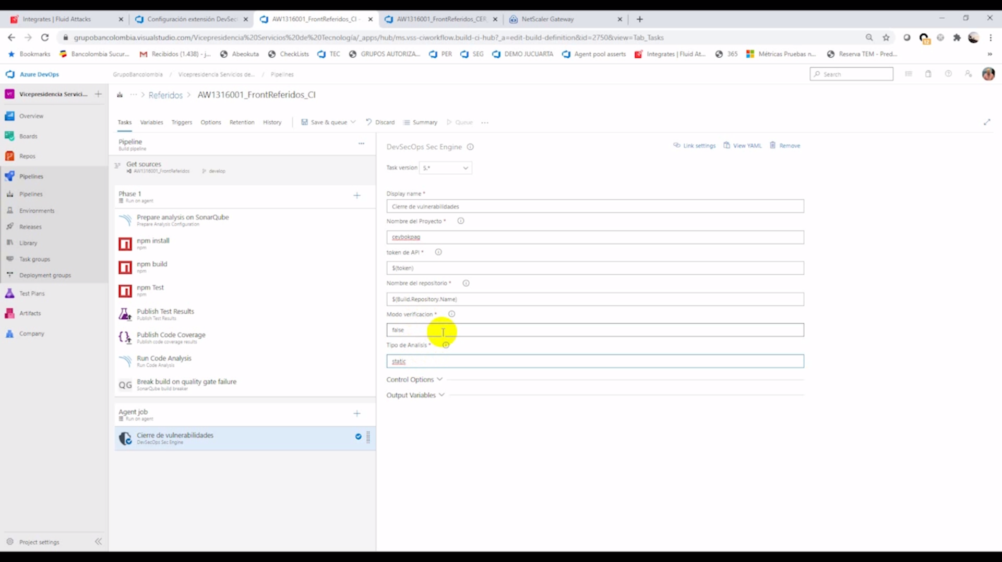

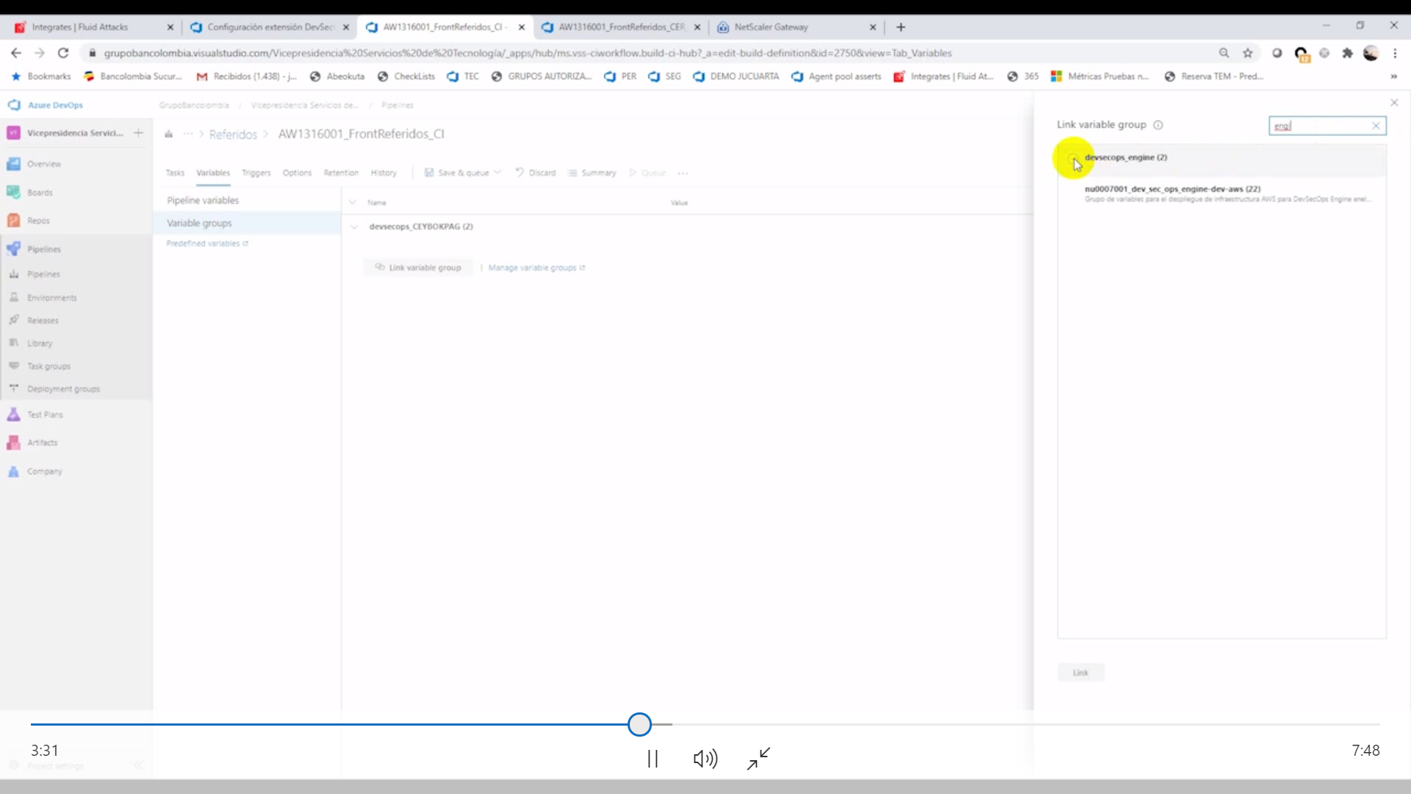

**RM**

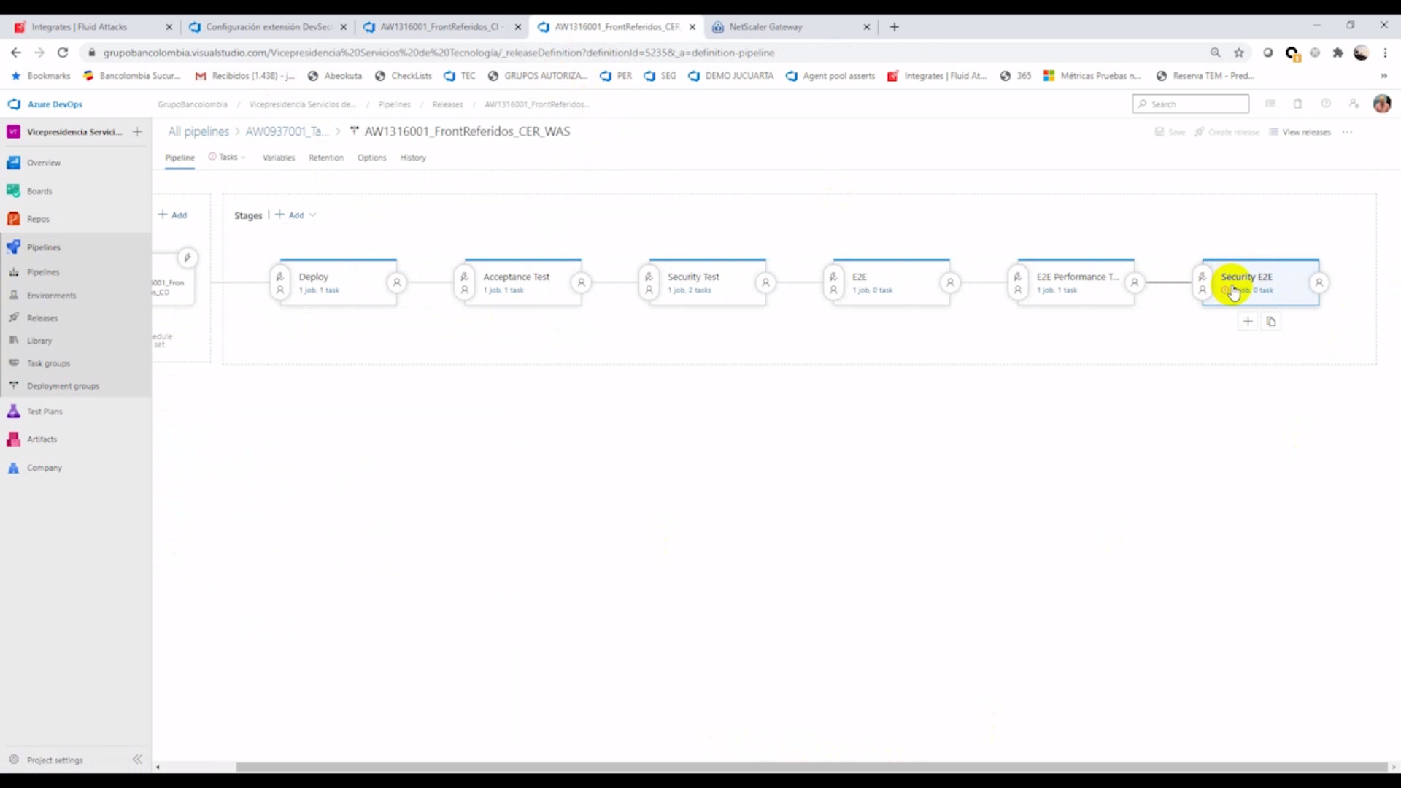

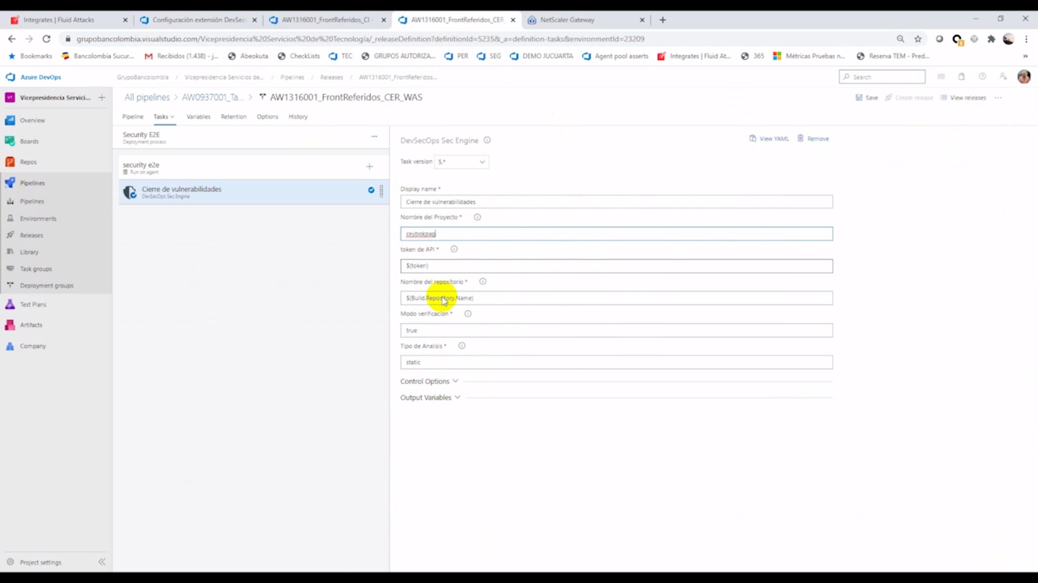

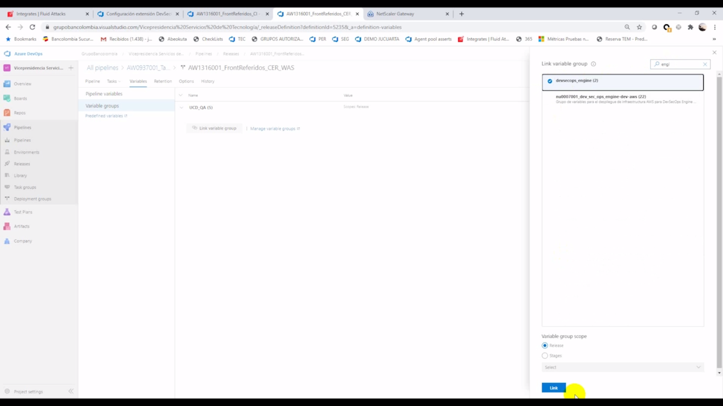

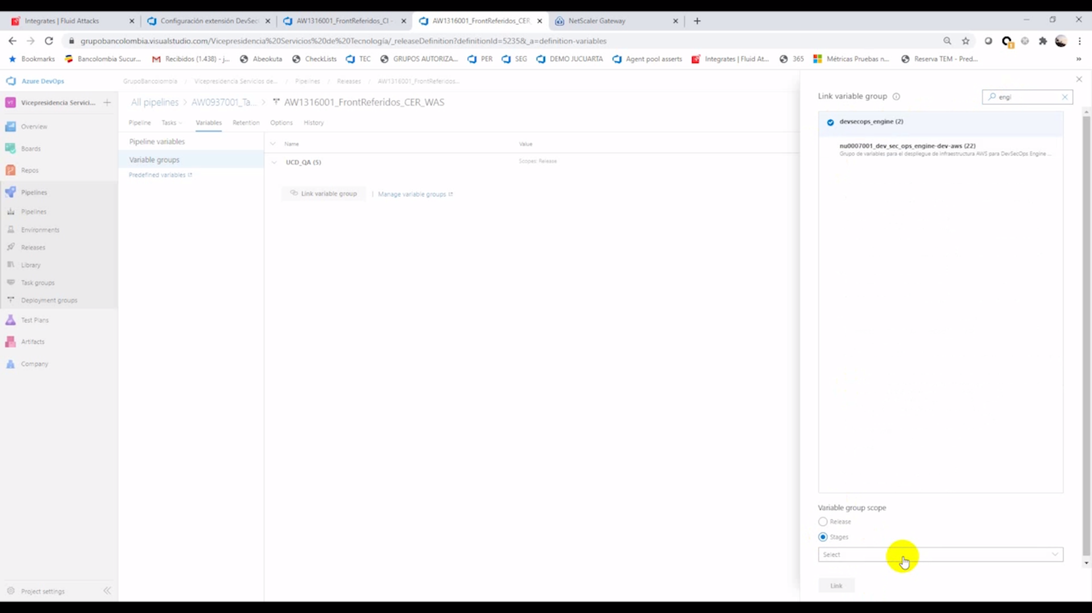

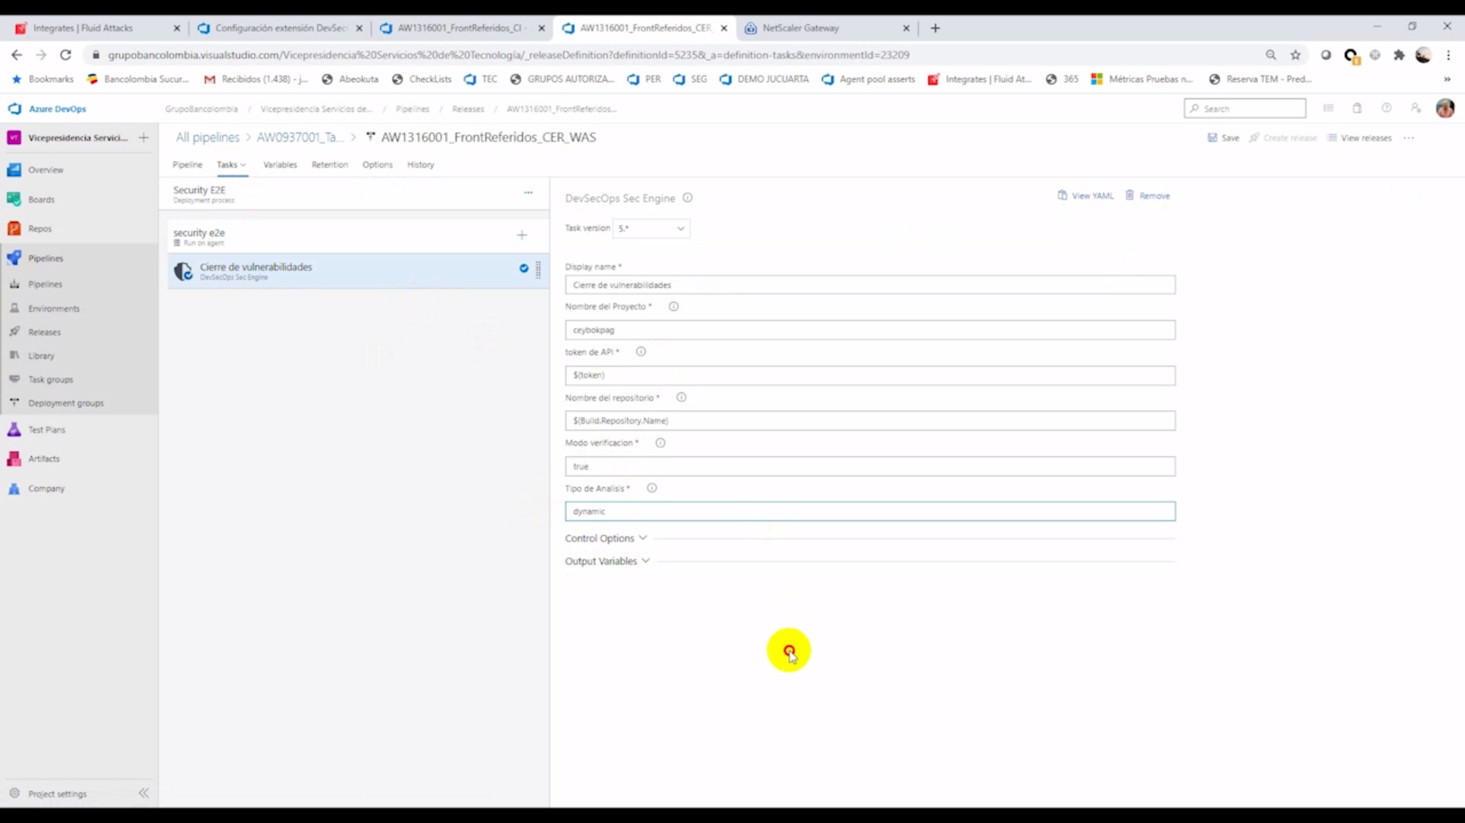

**Pruebas de performance**

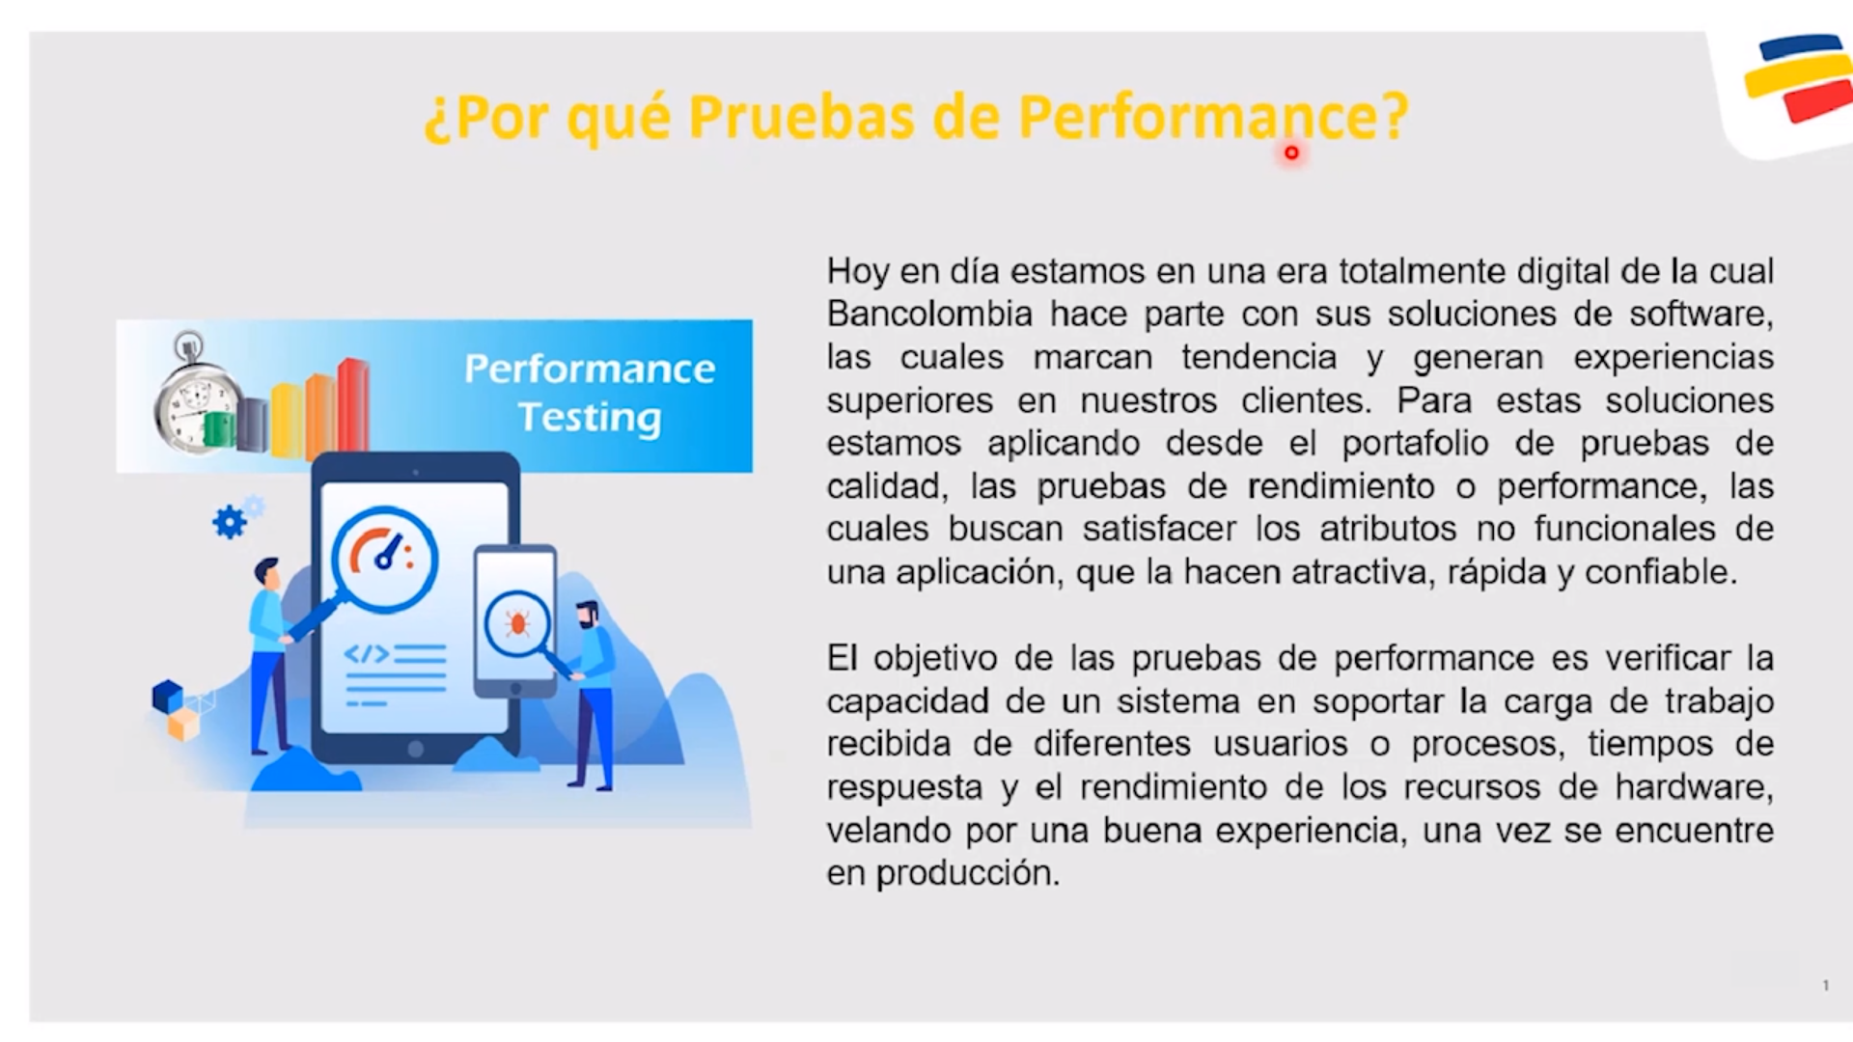

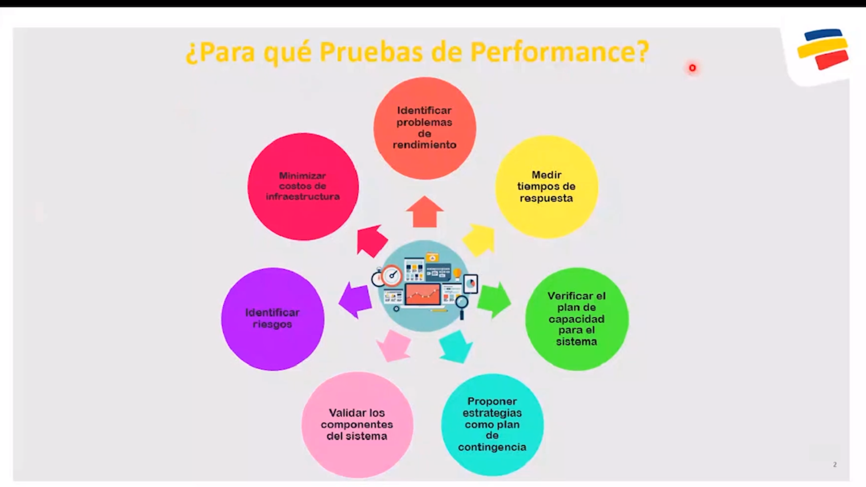

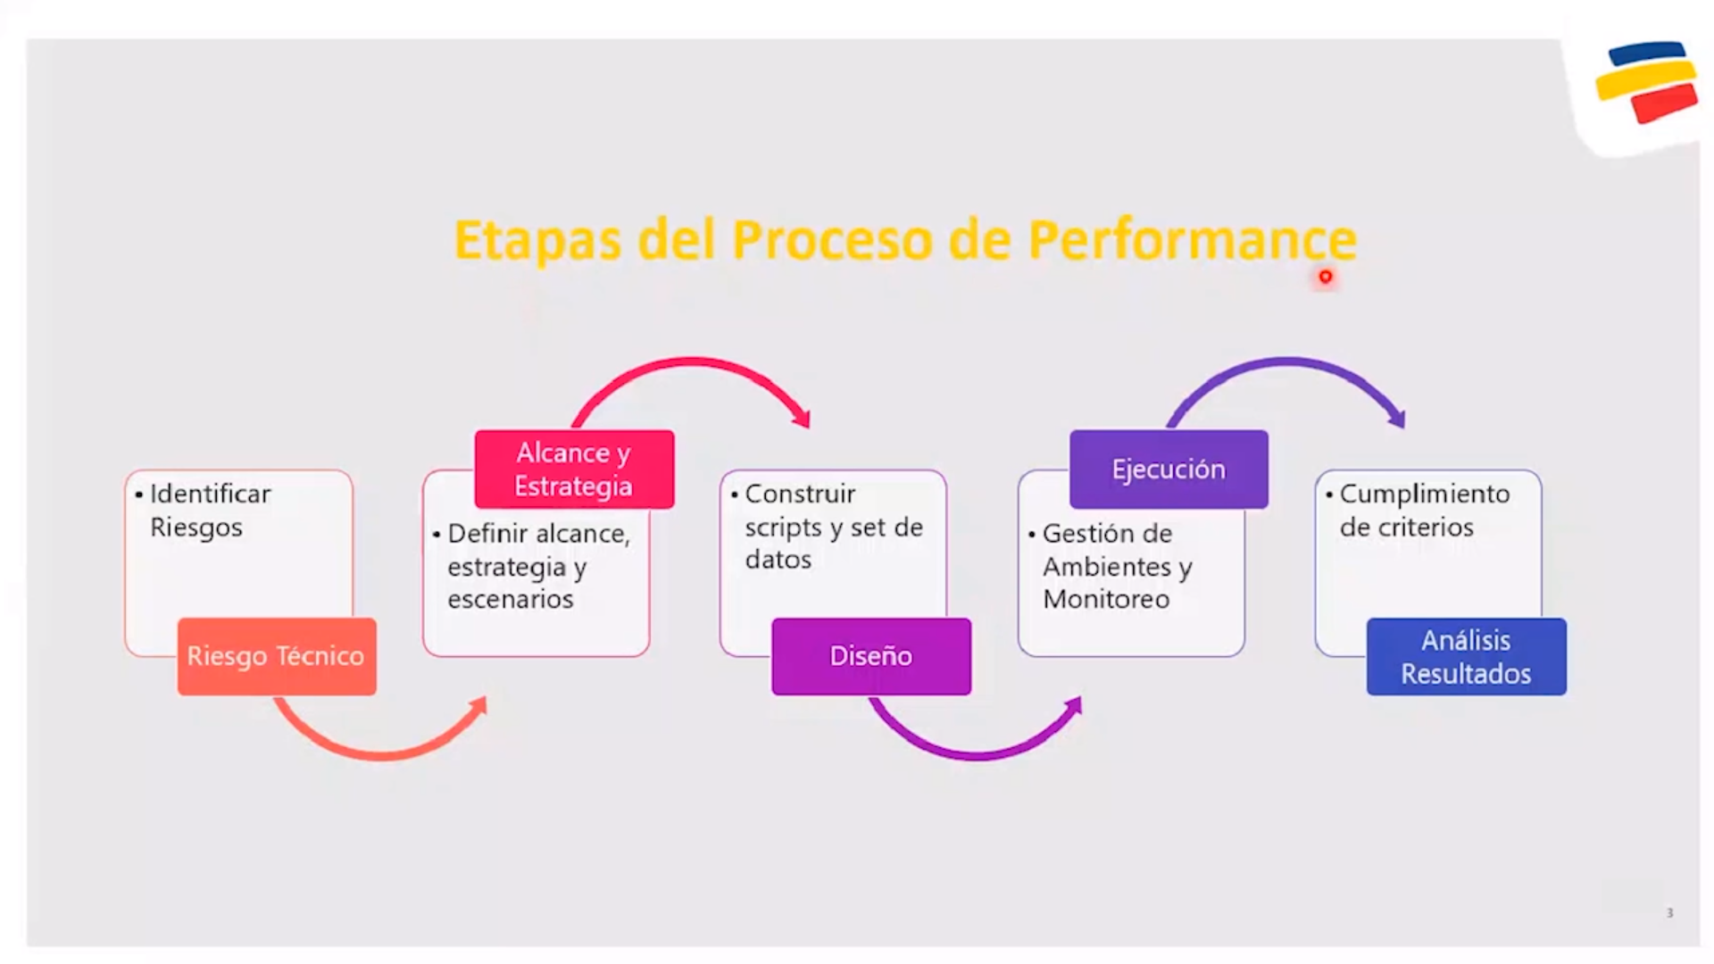

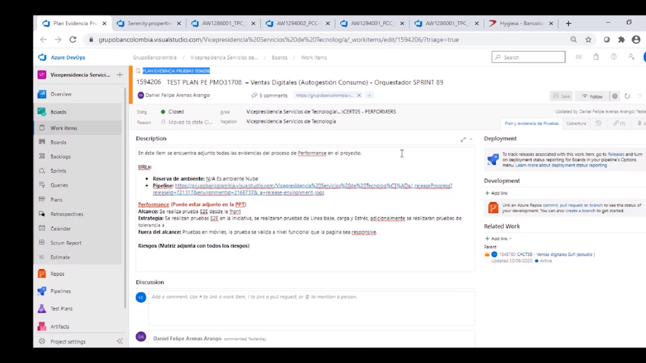

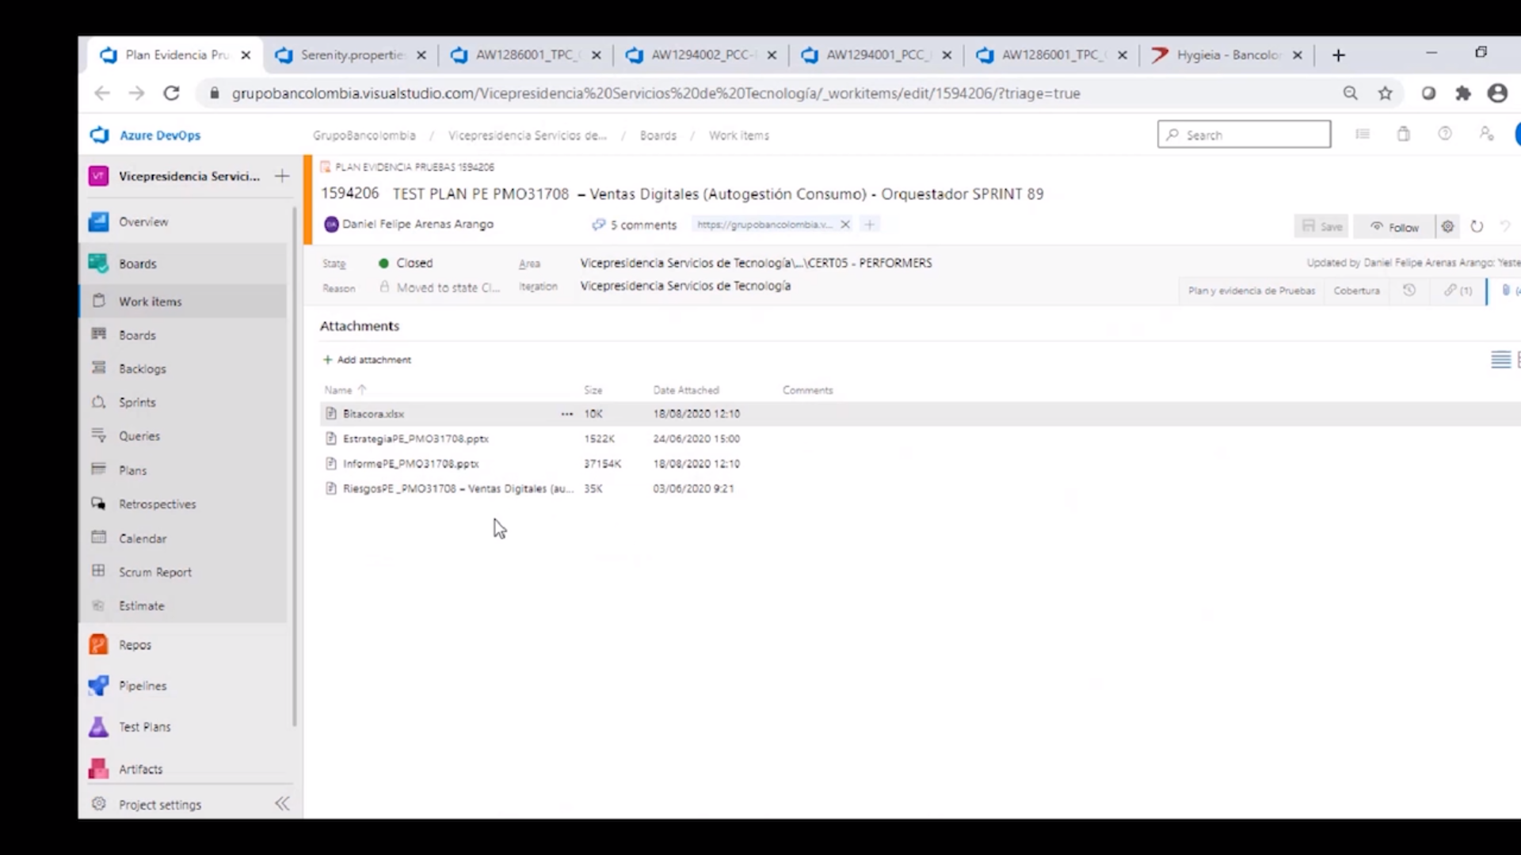

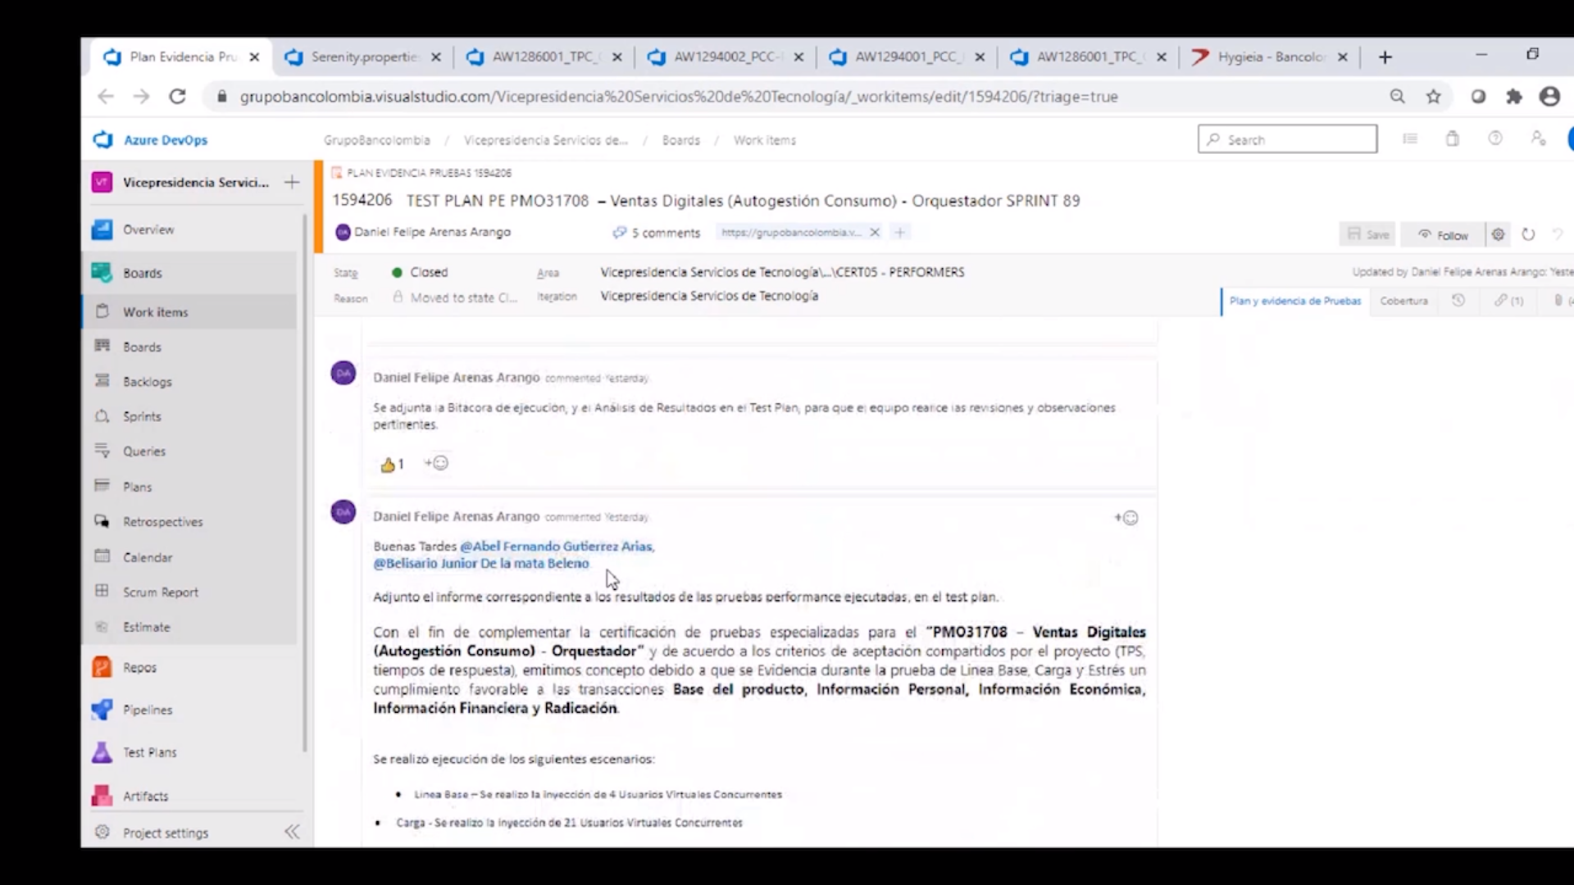

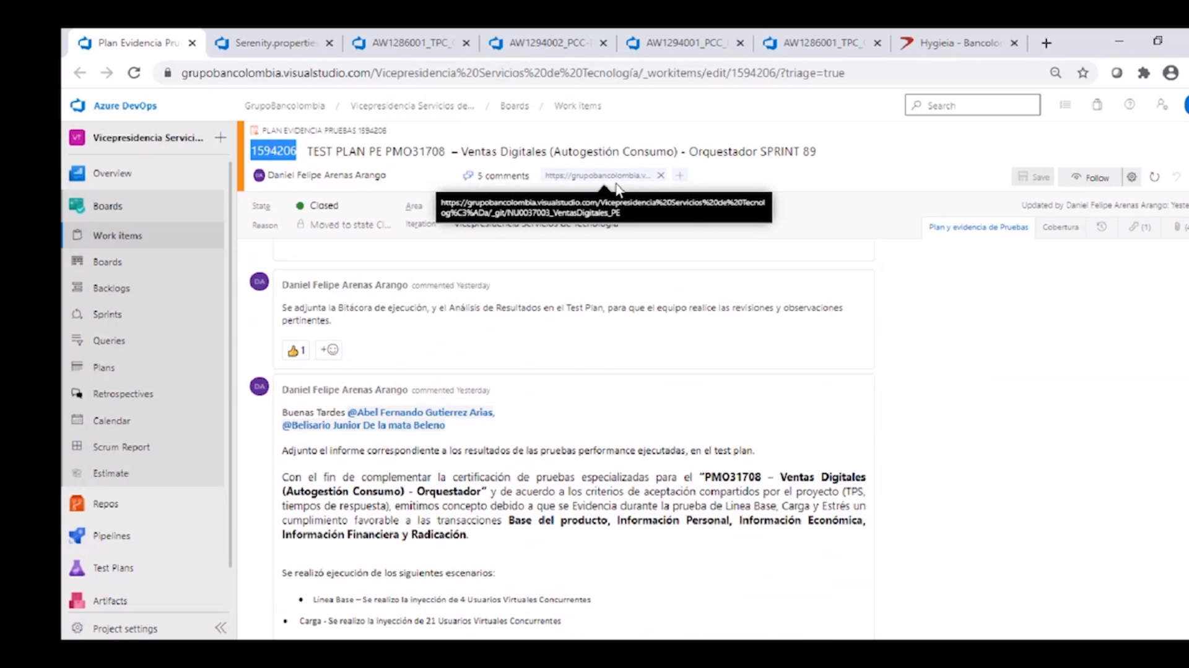

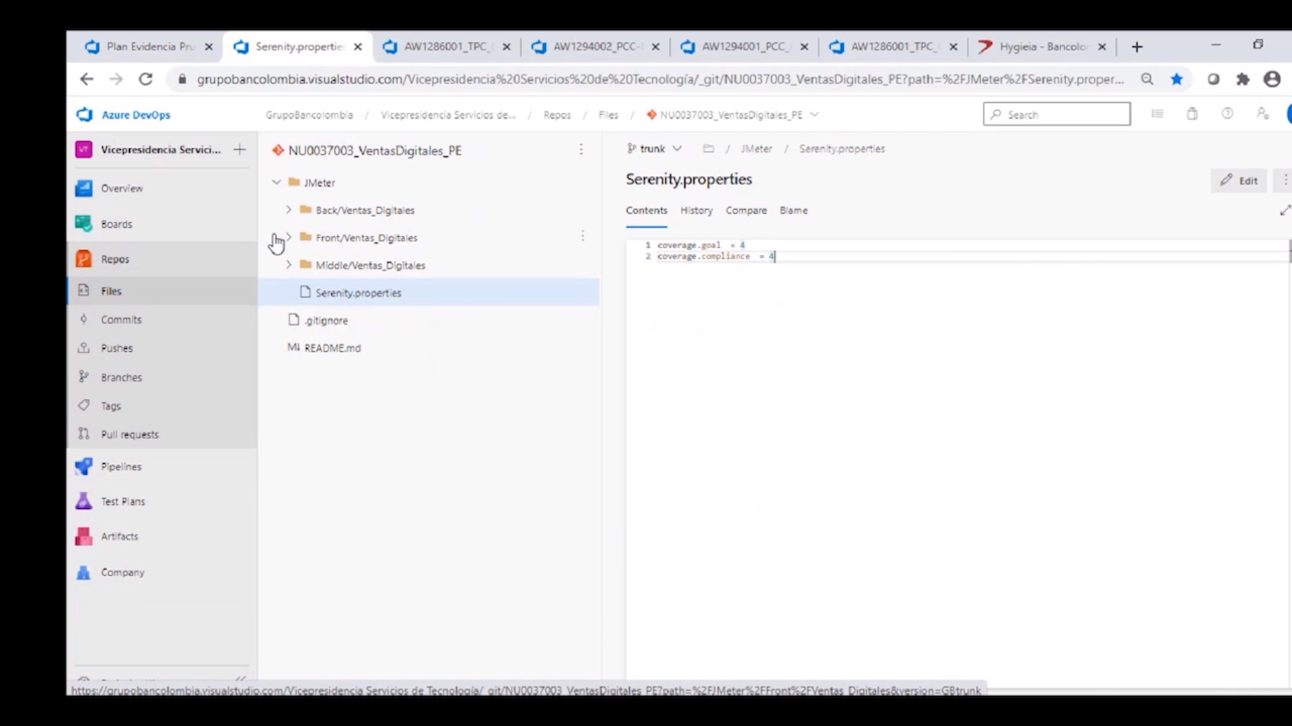

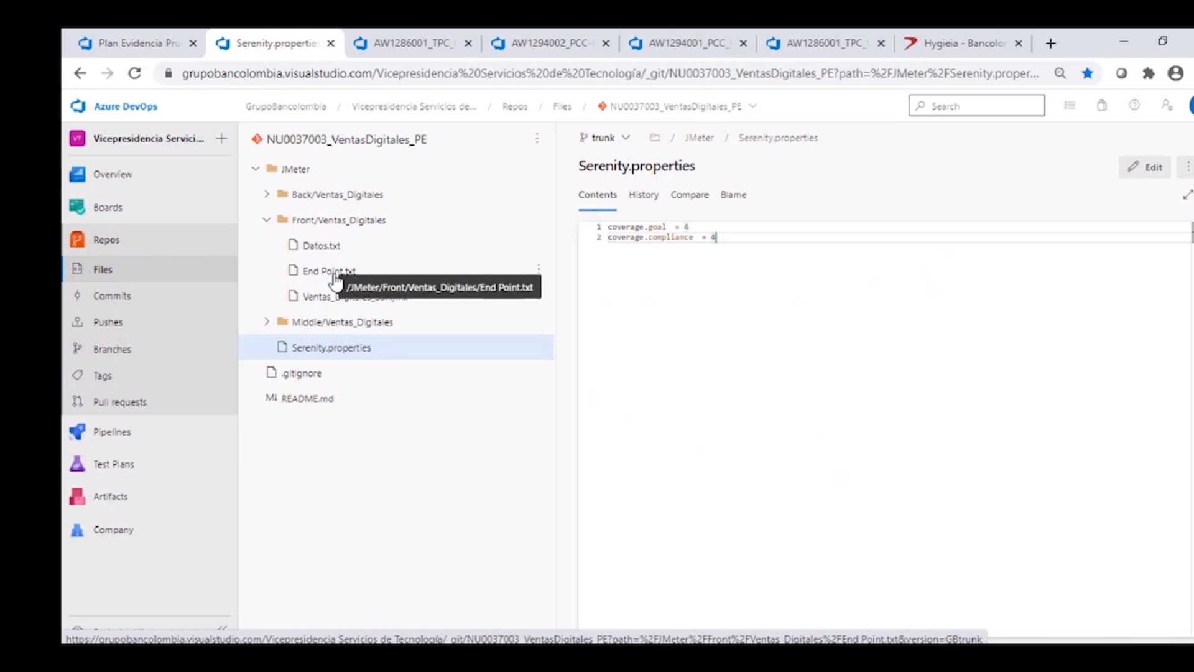

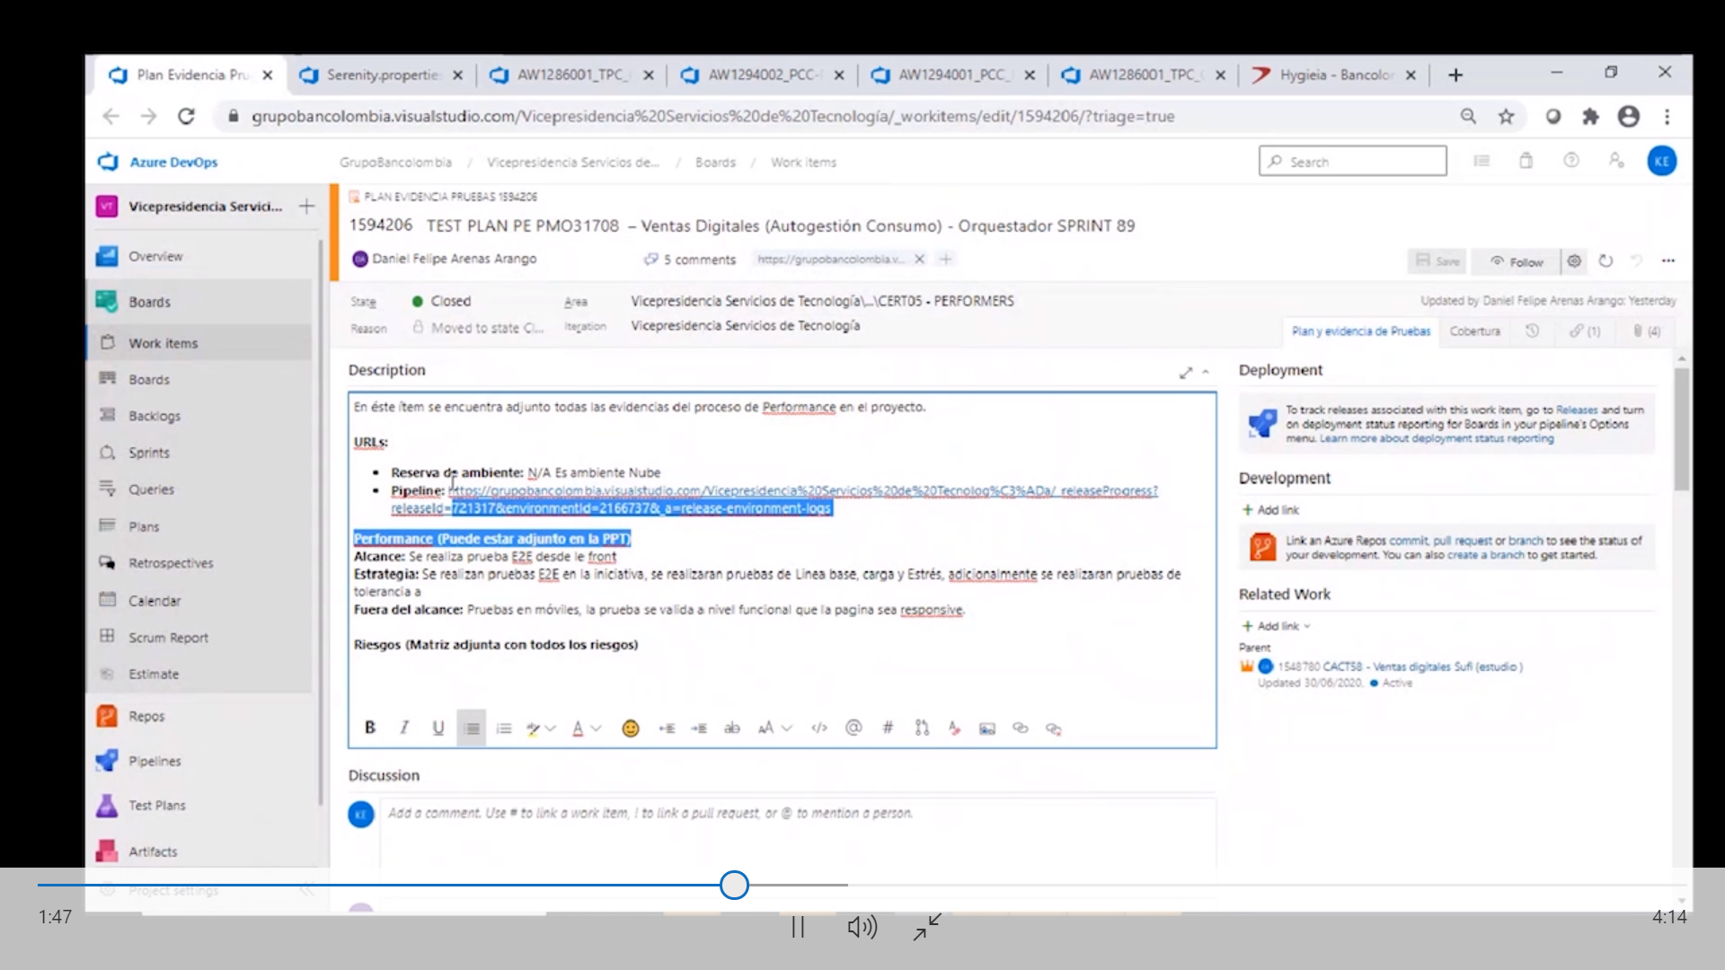

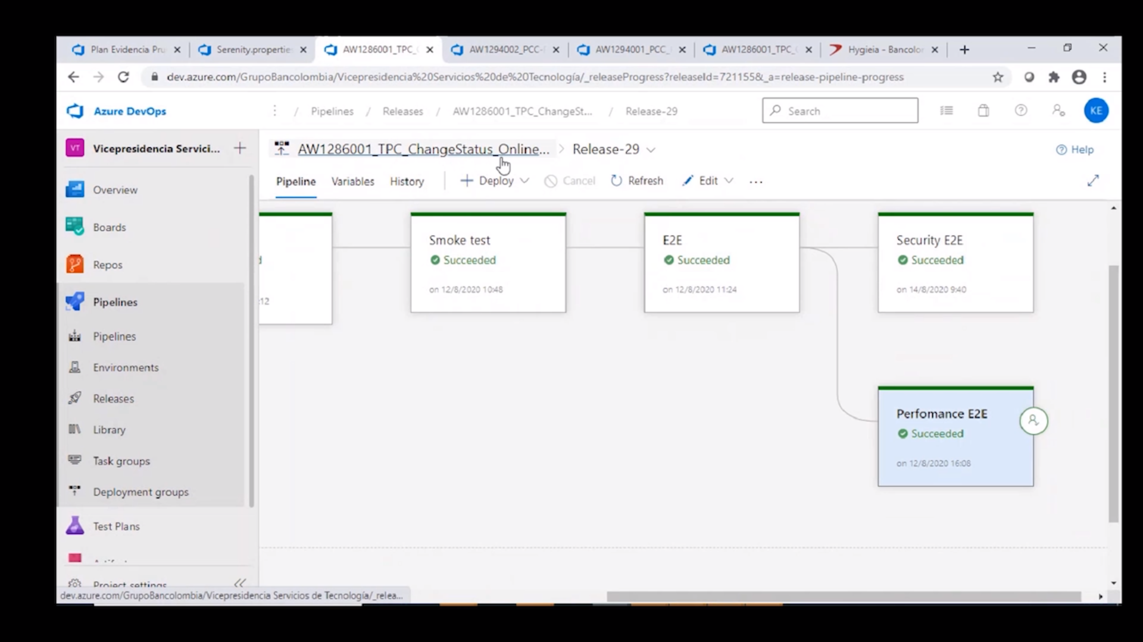

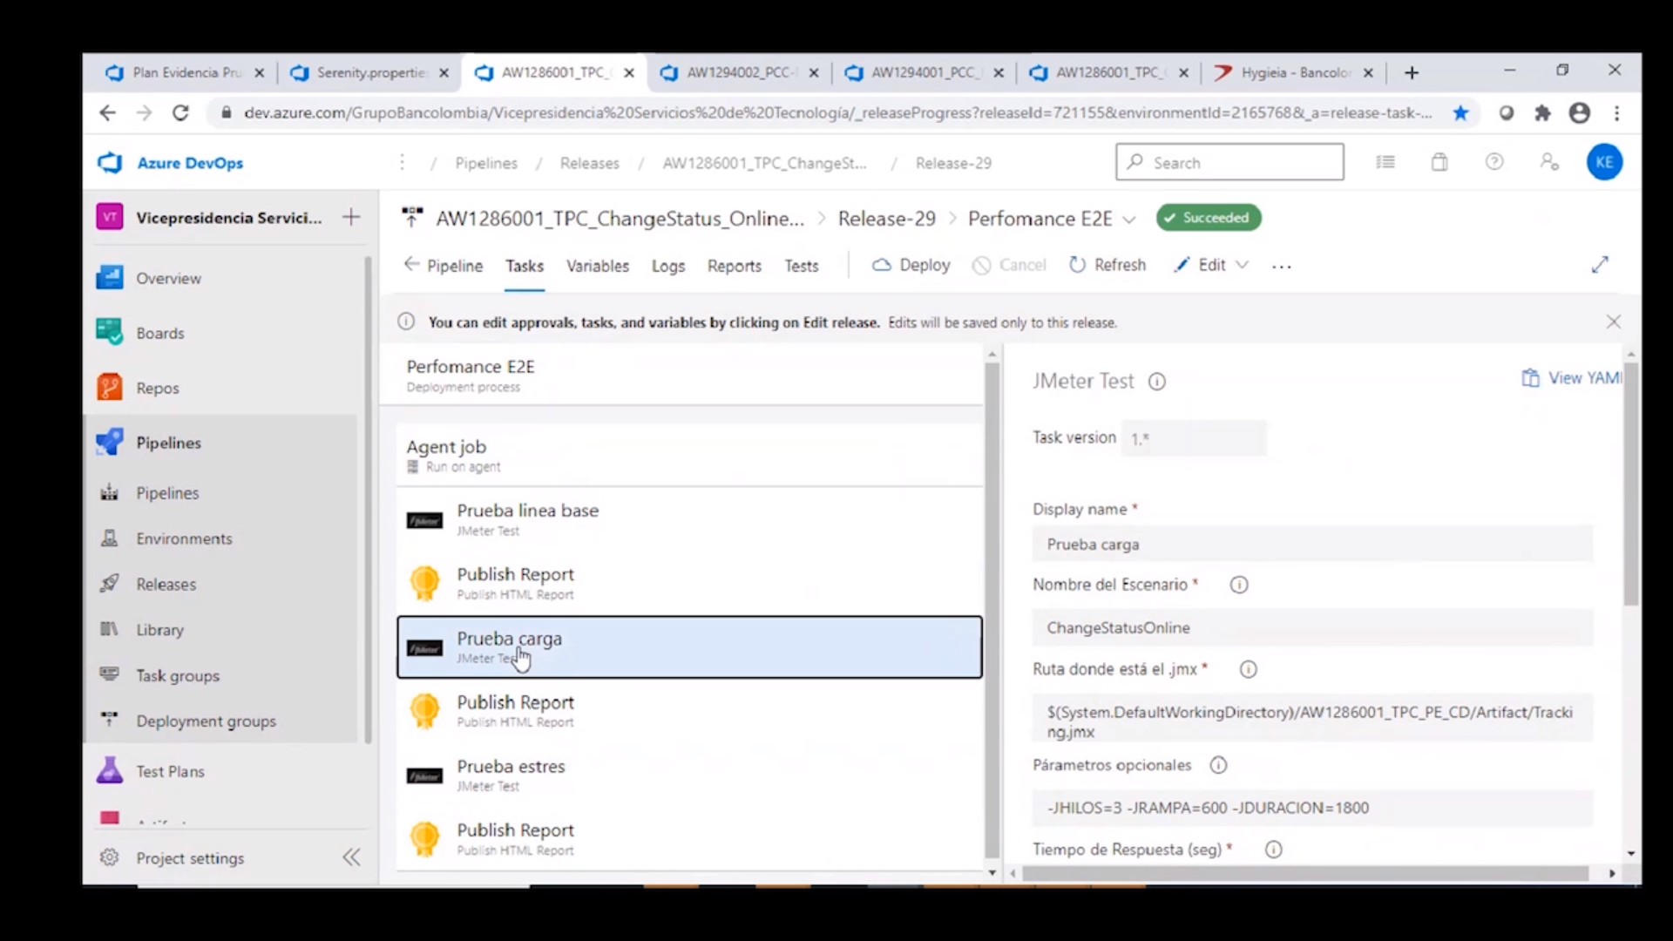

**Ahora con Sr performance**

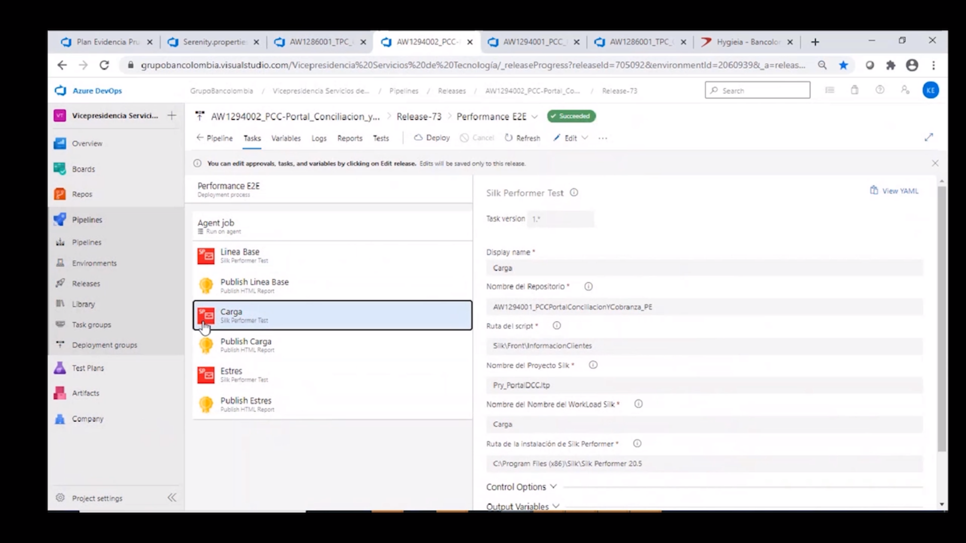

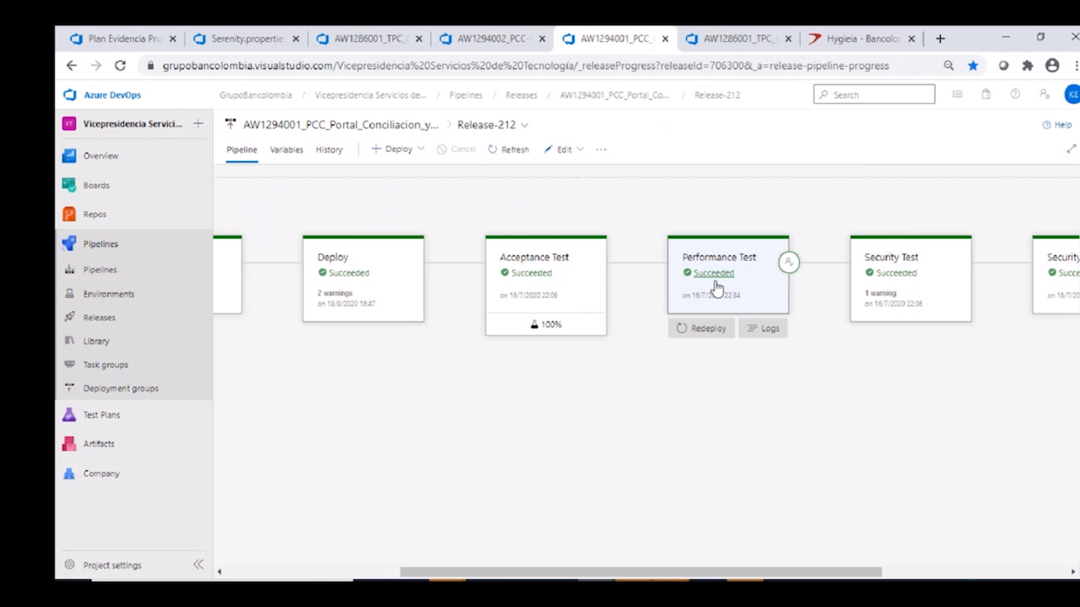

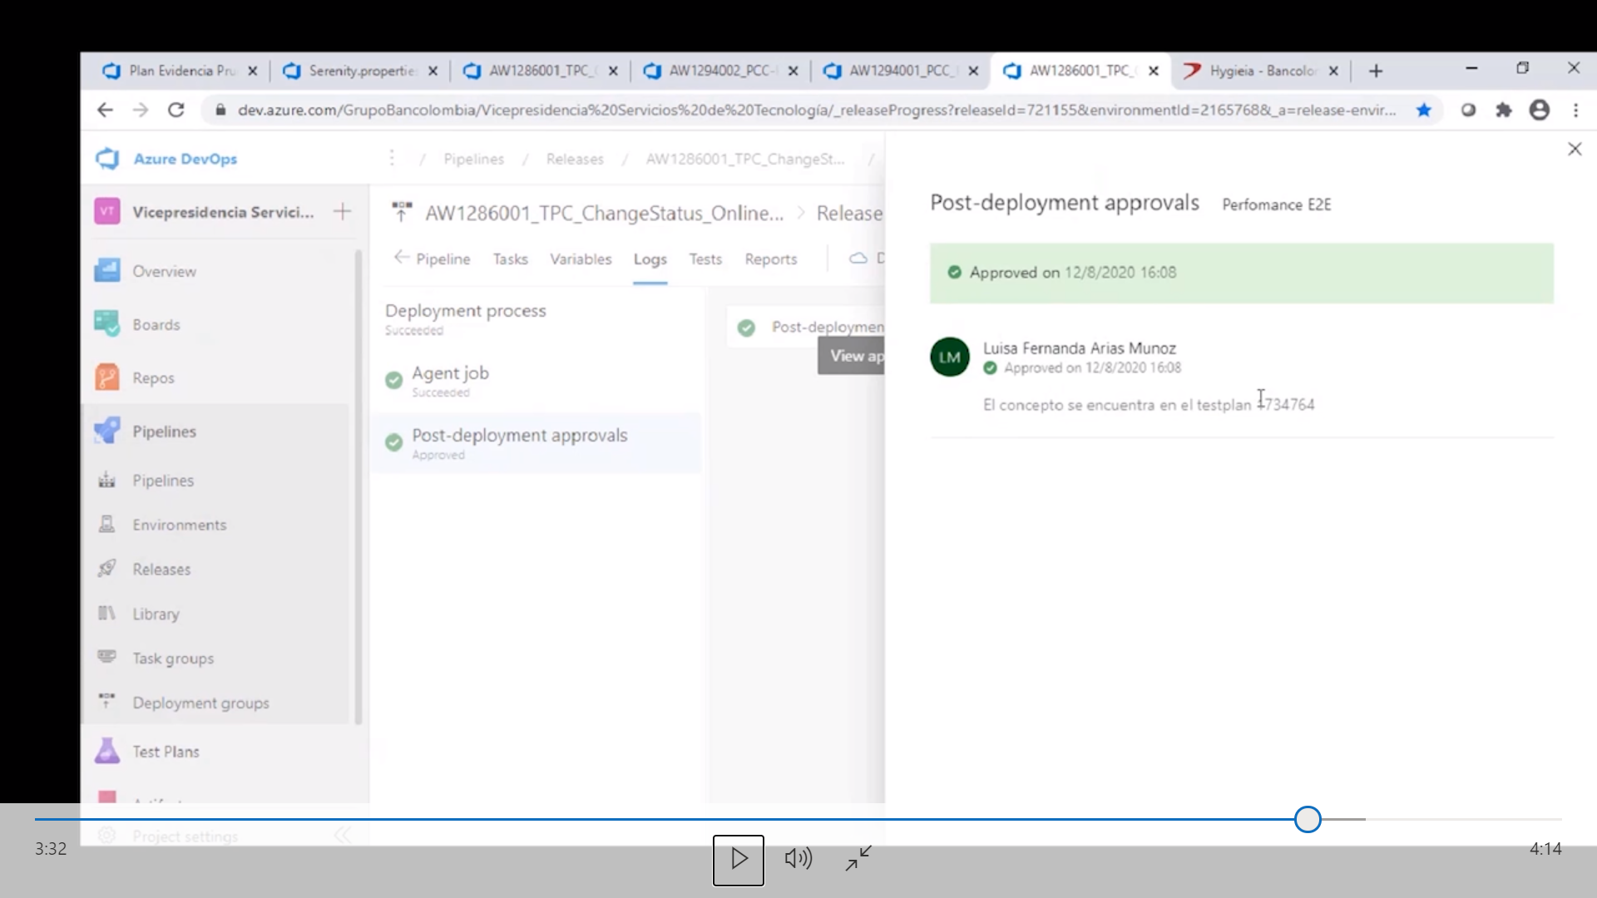

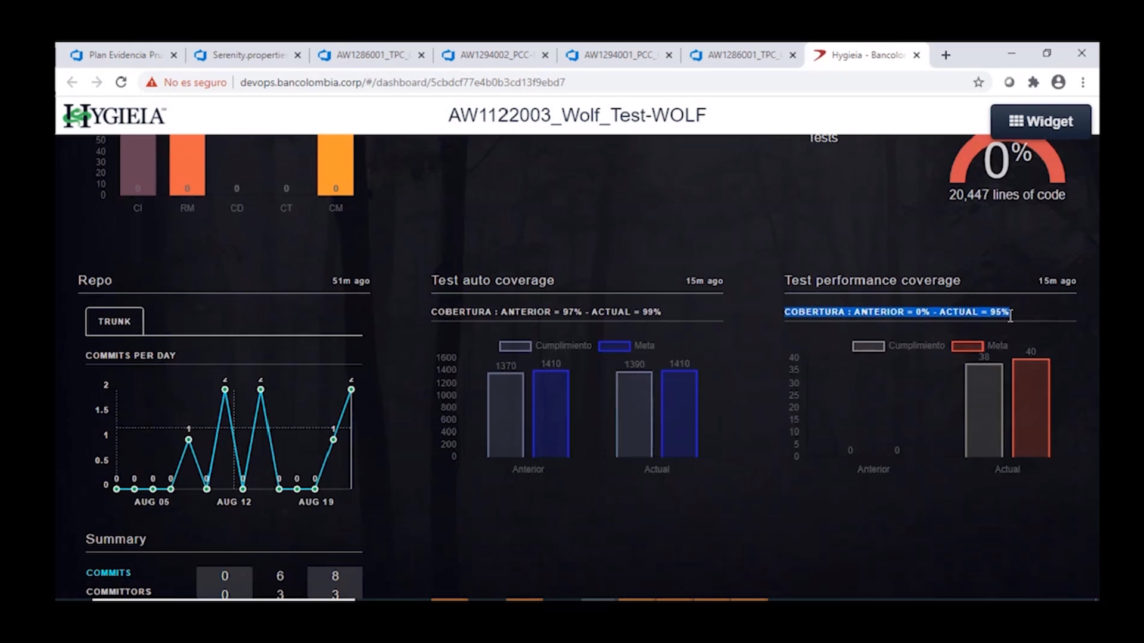

Modulo 3: Responsabilidades del equipo

**Misión**

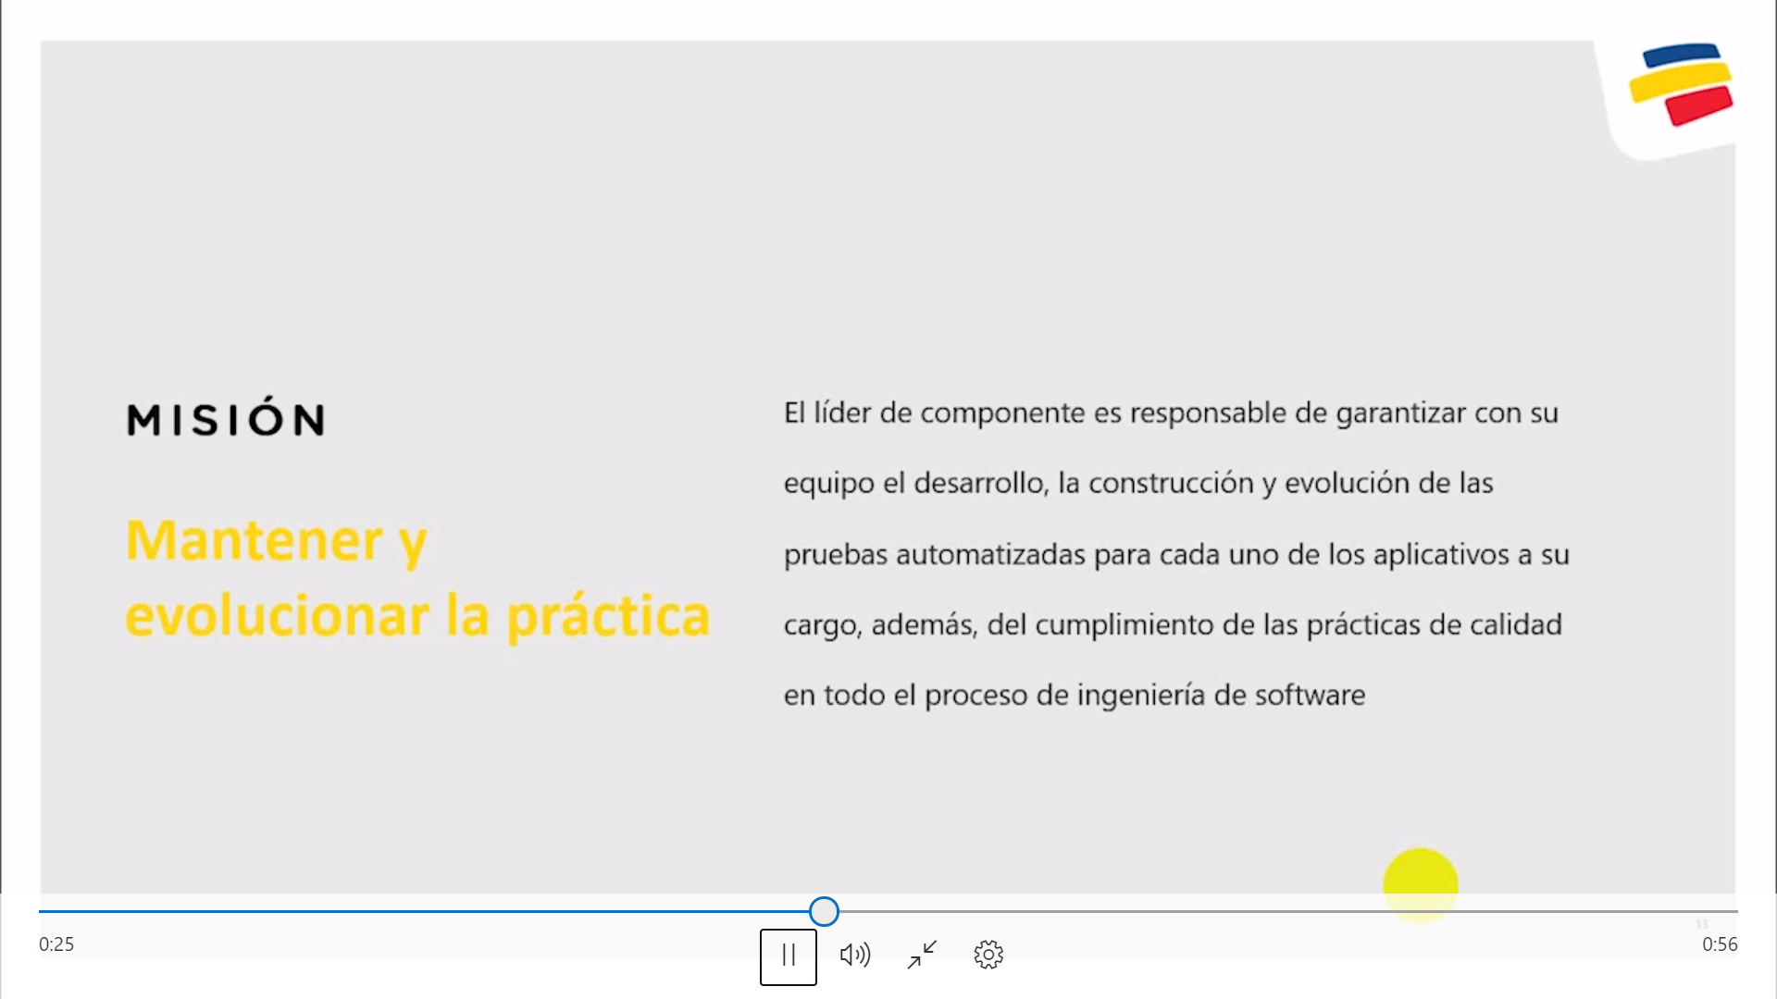

**Piramide de pruebas**

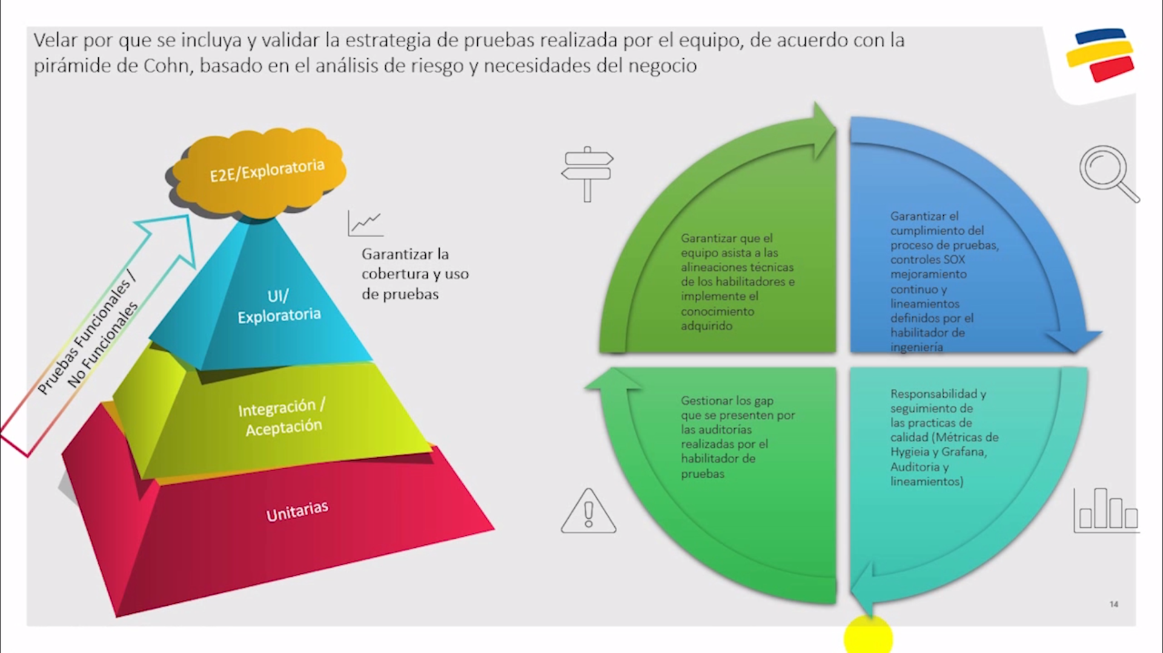

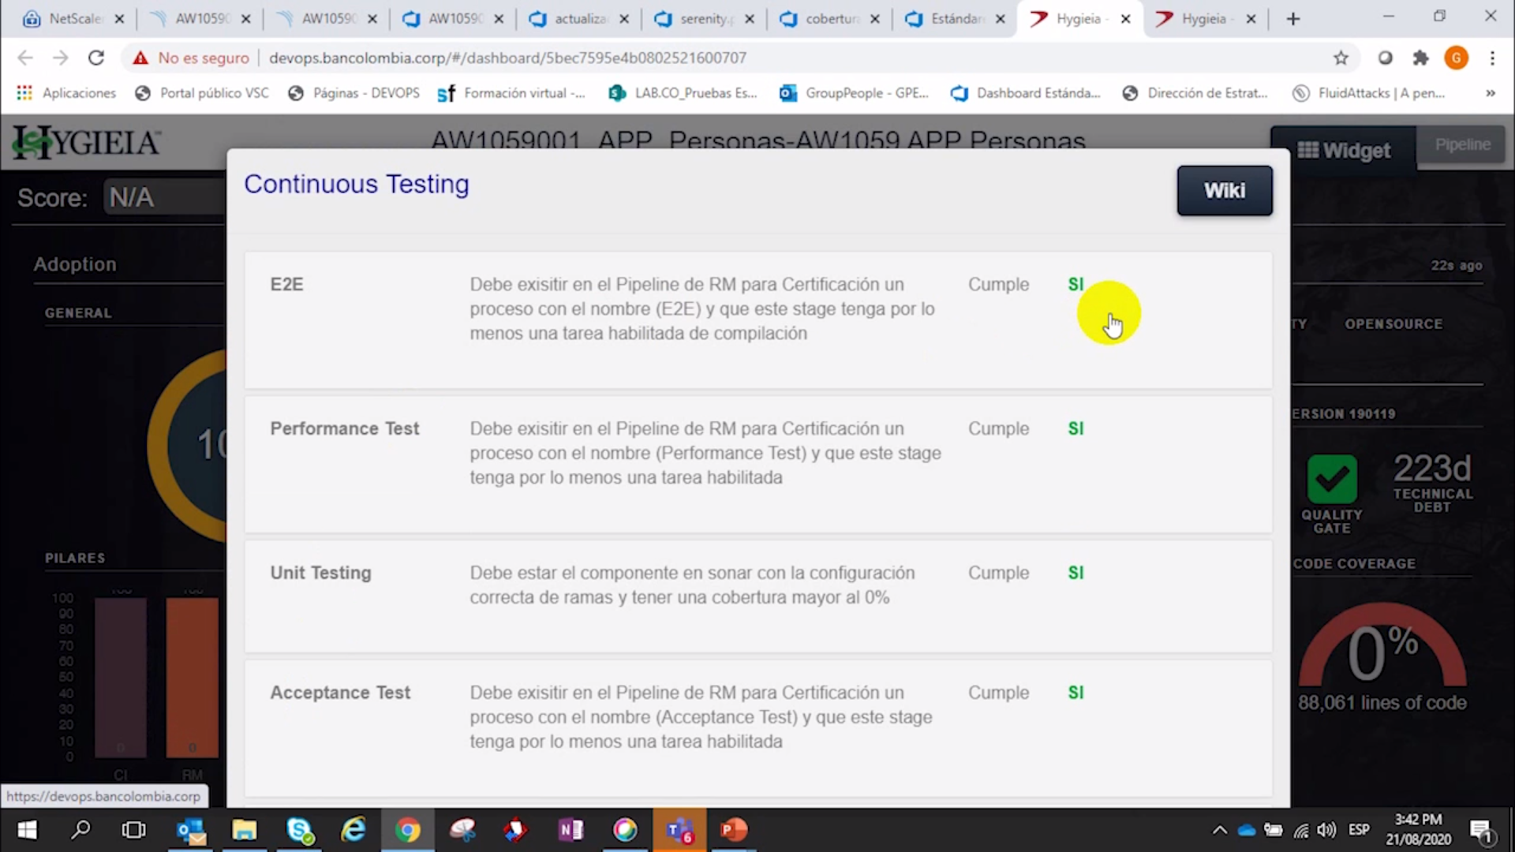

**Tareas transversales**

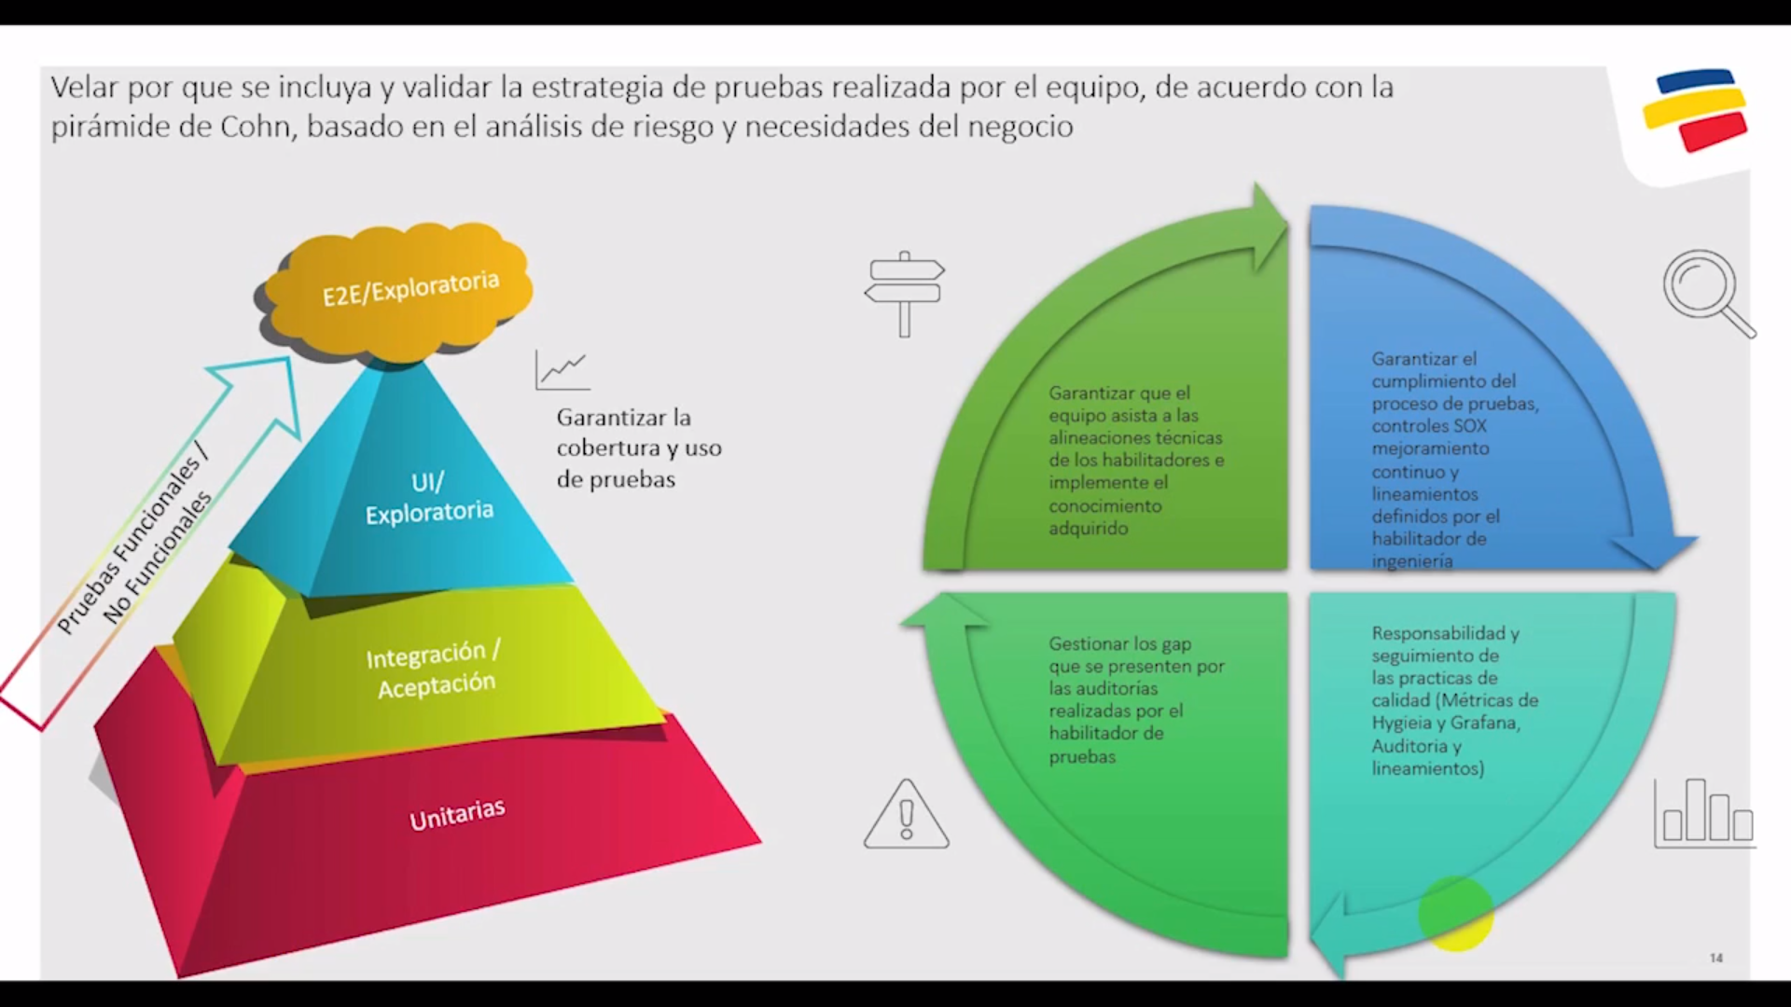

**Pruebas unitarias**

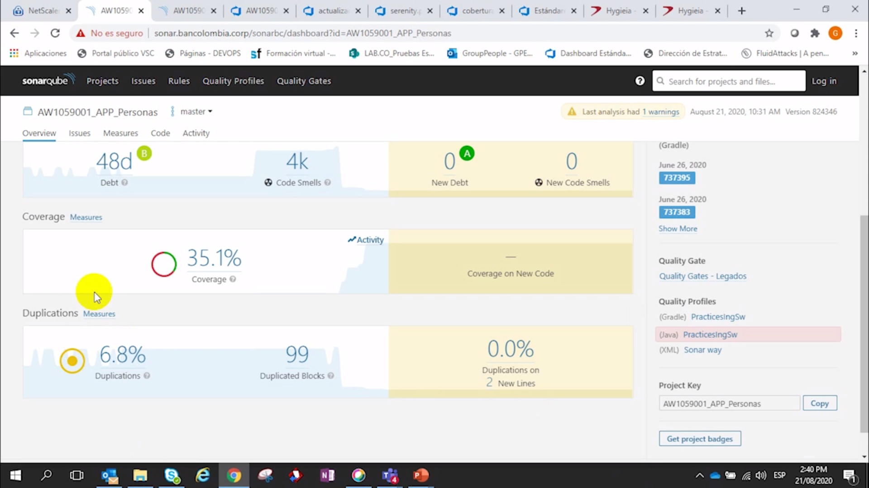

Código Legado debemos garantizar una cobertura superior al 50%

Sí es código nuevo la cobertura deberá ser superior al 70 %

Y para componentes de integración la cobertura debe ser superior al 25%

**Pruebas de aceptación**

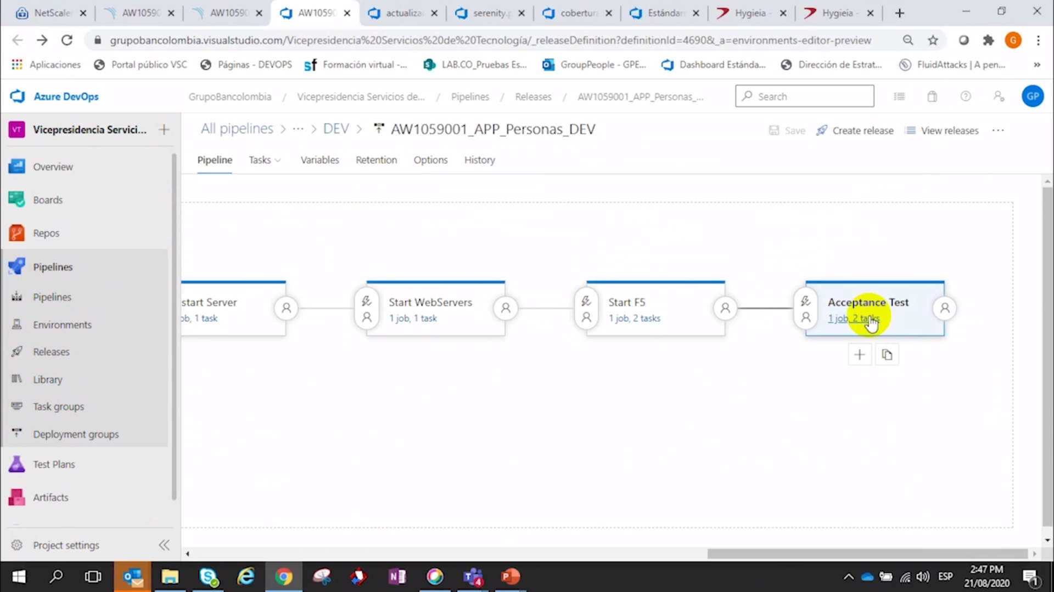

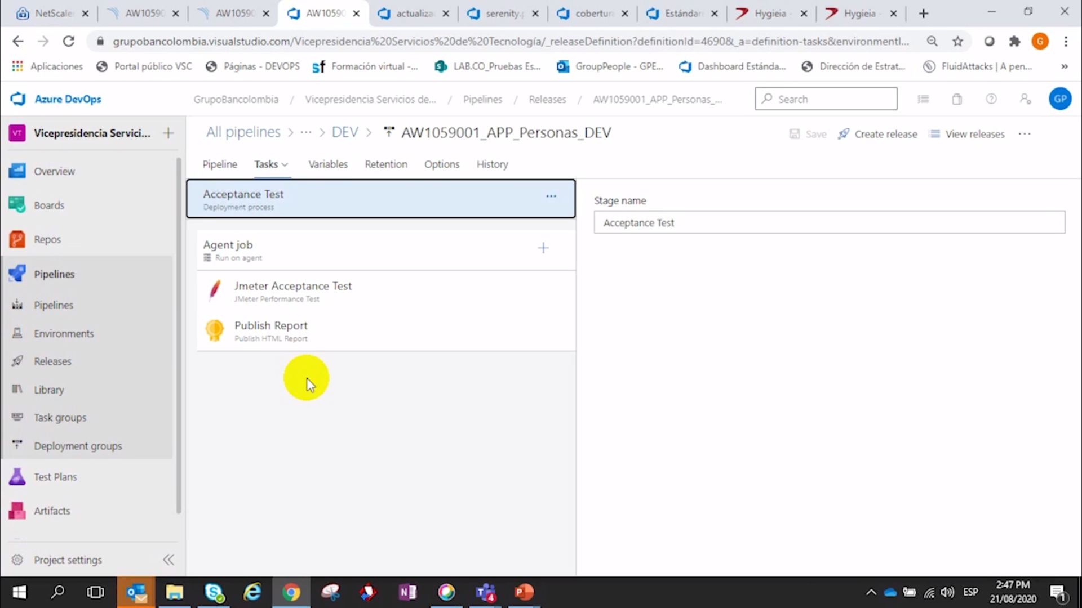

**Pruebas E2E**

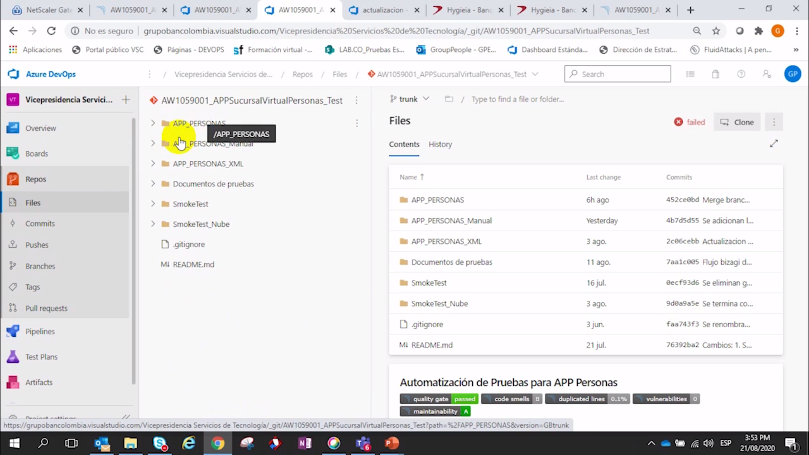

**E2E Cobertura**

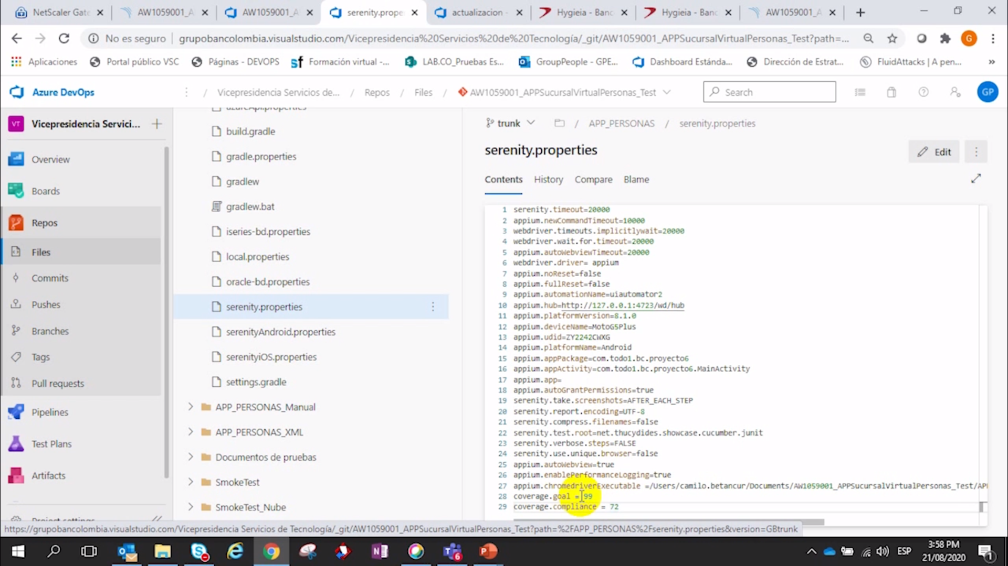

**2E2 Tablero Hygieia**

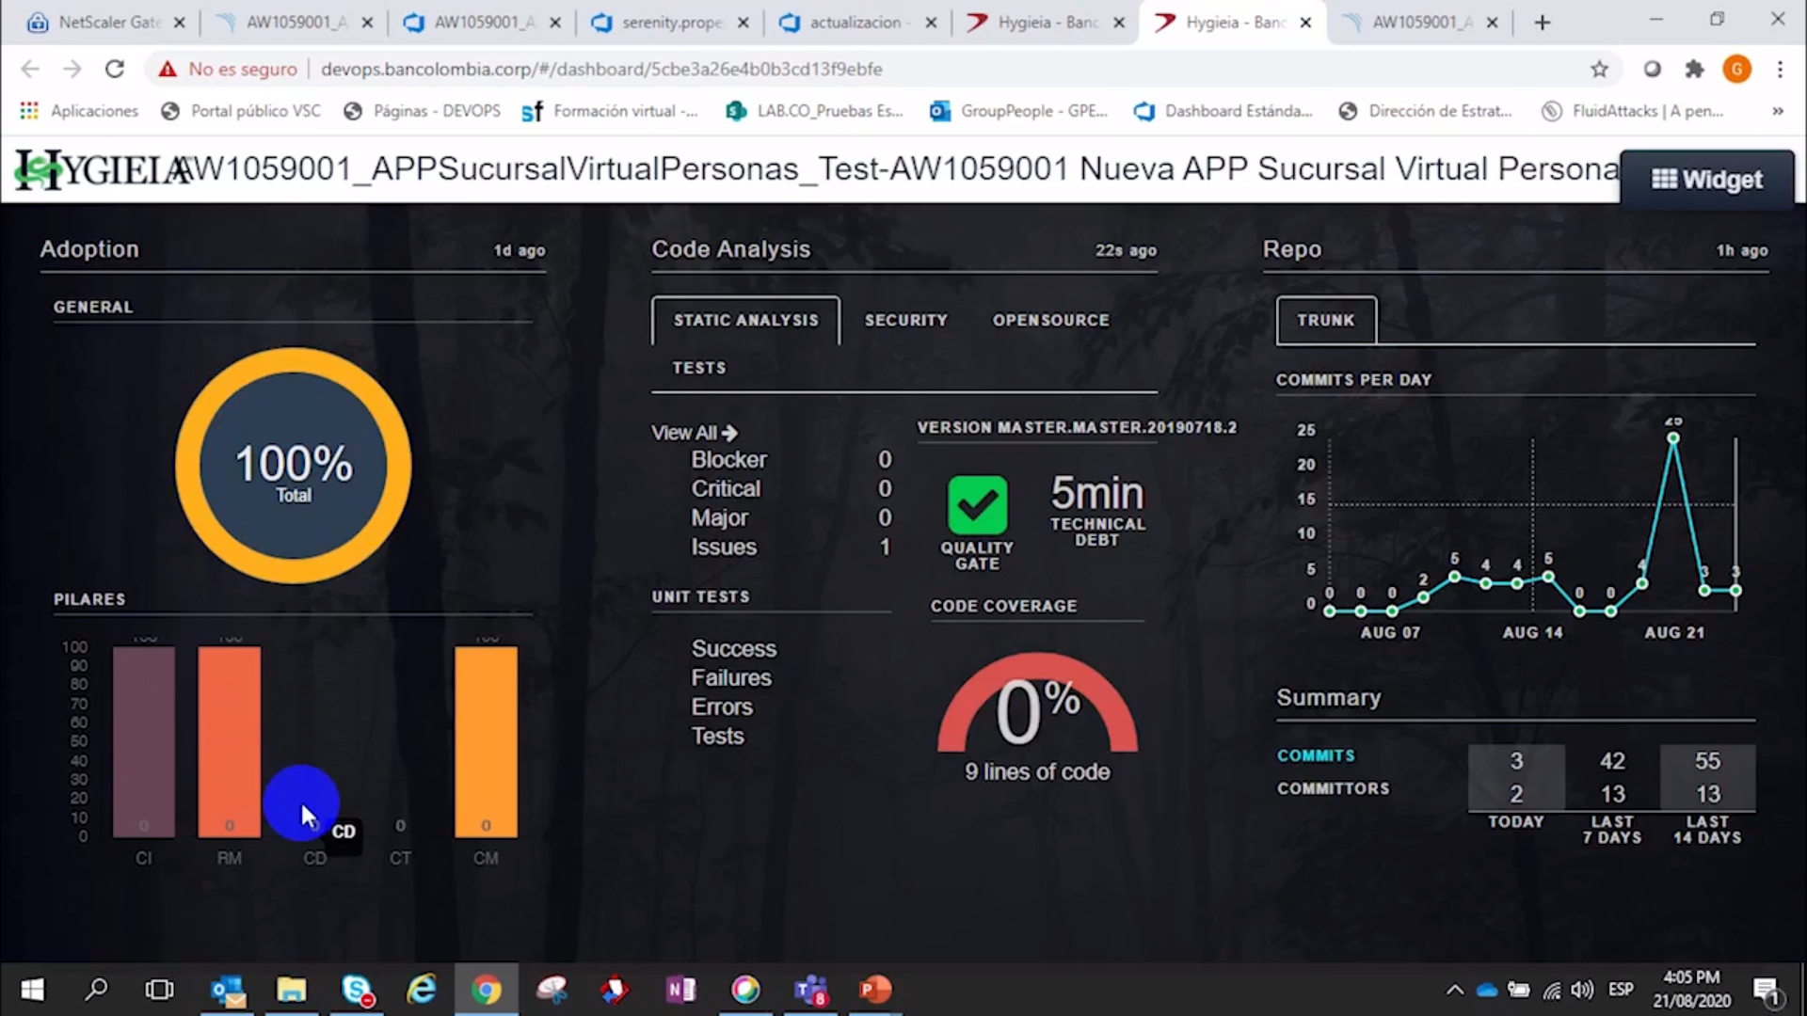

**No aplica la métrica de continuos deploy y tampoco continuos testing**

Métricas de calidad

**Calidad tablero Hygieia**

**…**

**Calidad tablero de seguridad**

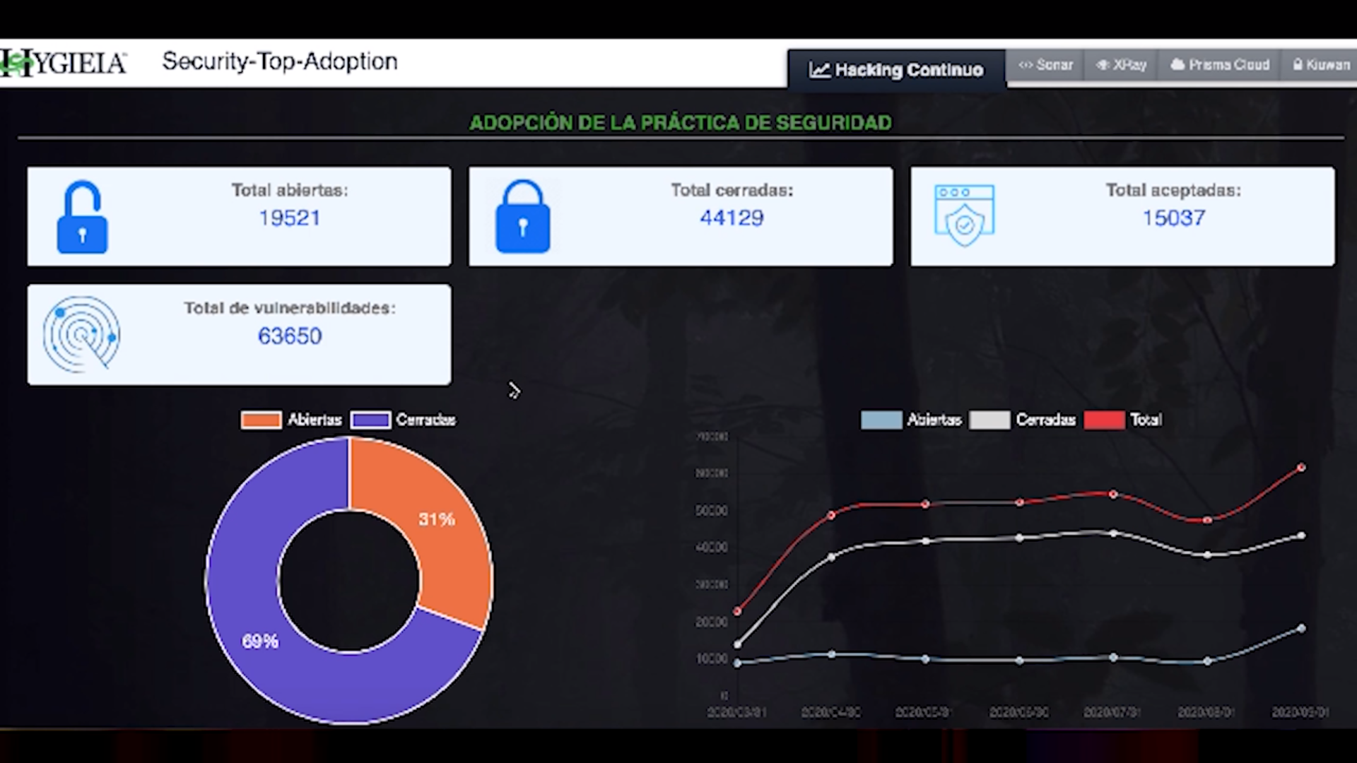

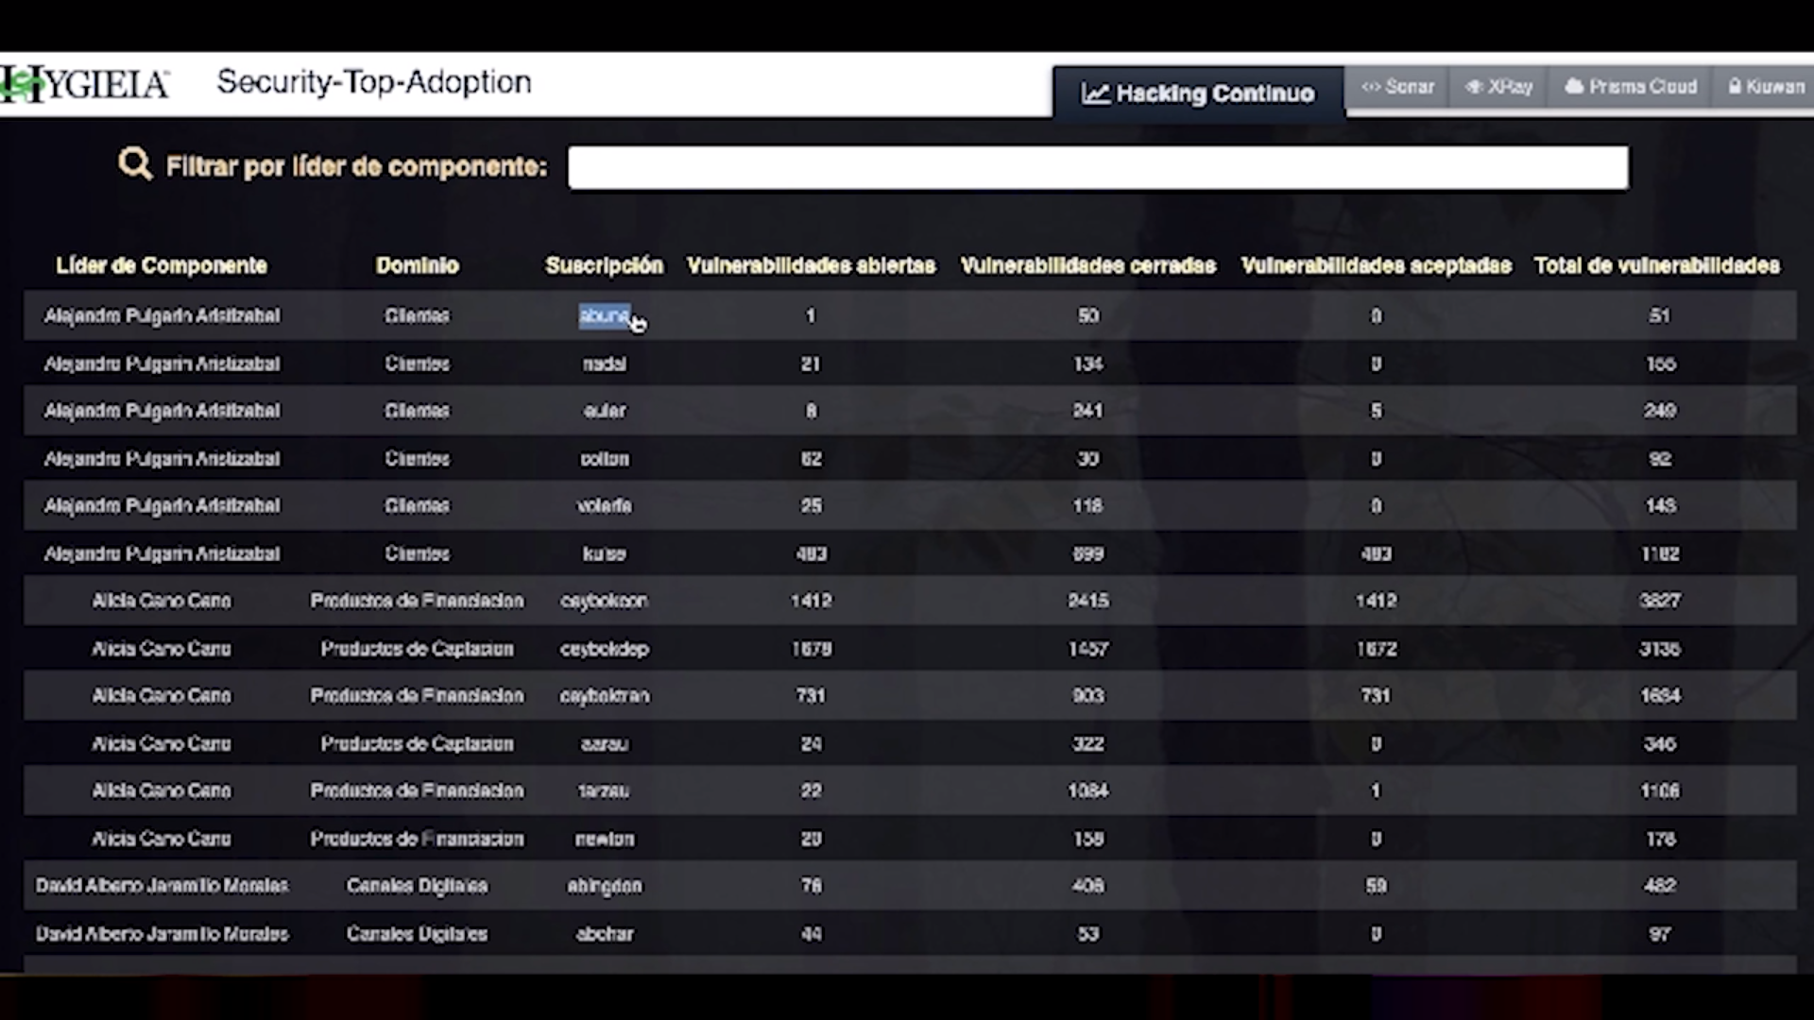

**Calidad tablero grafana**

